第一部分 言语理解与表达
1.科技与舞台艺术，一直相伴相生，最早甚至可以追溯到戏剧诞生的时代。古希腊罗马
剧场中_______的声场设计和半圆形舞台的切割工艺，就代表了当时最高科技，为观众创造
了最好的观看环境。自此，可以说，每一次舞台空间的塑造都_______着“科技因子”。
依次填入画横线部分最恰当的一项是：
A.令人惊诧 渗透
B.引人入胜 彰显
C.咂舌攒眉 透露
D.蔚为壮观 呈现
2.在网络书店的强有力竞争下，不少实体书店_______，而书店的租金、人工等费用却
在猛增。这时候通过装修店面，给读者带来全新的感受，不失为一个好办法。实际上，与网
络书店相比，实体书店能给人带来独特的体验，那就是逛书店。
填入画横线部分最恰当的一项是：
A.入不敷出
B.进退维谷
C.门可罗雀
D.万人空巷
3.纪录片是众多国家进行对外文化传播的重要工具。_______时代之歌、_______ 时代
之需、_______
时代之变、_______ 时代之风，纪录片创作者应当充分挖掘和盘活“讲
好中国故事”这个富矿，向世界展现真实、立体、全面的中国，提高国家文化软实力和中国
文化影响力。
依次填入画横线部分最恰当的一项是：
A.把握 关注 聚焦 引领
B.筑牢 聚焦 关注 传承
C.筑牢 洞悉 凝神 传承
D.把握 留意 警醒 引领
4.贾岛“推敲”是中国古代一个名声颇显的故事，语出后蜀何光远的《鉴戒录·贾忤旨》，
反映了创作诗歌过程中对字句的反复_______。在平时，无论阅读或写作，我们_______有一
字不肯放松的谨严。文学借文字表现思想情感；文字上面有含糊，就显得思想还没有
_______ ，情感还没有_______。

依次填入画横线部分最恰当的一项是：
A.斟酌 必须 透彻 凝练
B.琢磨 必需 精确 凝练
C.琢磨 必须 精确 丰富
D 斟酌 必需 透彻 丰富
5.一个政党执政，最怕的是在重大问题上态度不坚定，结果社会上对有关问题沸沸扬扬、
_______ ，别有用心的人趁机 _______ 、蛊惑搅和，最终没有不出事的，所以，道路问
题不能含糊，必须向全社会释放正确而又明确的信号。
依次填入画横线部分最恰当的一项是：
A.众说纷纭 雪上加霜
B.无所适从 落井下石
C.首鼠两端 推波助澜
D.莫衷一是 煽风点火
6.故事片的叙事及视觉语言，一个重要而基本的原则，便是隐藏起摄影机的存在。换言
之，故事片叙事的最重要而基本的特征，便是_______ 叙事行为的痕迹。于是，似乎是场
景、事件自身在_______呈现。
依次填入画横线部分最恰当的一项是：
A.突出 自动
B.抹去 自行
C.强调 客观
D.忽视 主动
7.融合发展是_______，传统的平台介质或许会_______，但是新闻没有_______，媒体
还有责任，理想还有价值，职业还有担当。我们相信不管媒体形态怎么变，舆论格局怎么变，
原创依然是这个社会最宝贵的资源，思想依然是媒体最重要的品质，理性仍然是时代最需要
的力量。
依次填入画横线部分最恰当的一项是：
A.人心所向 式微 消失
B.大势所趋 式微 消亡
C.大势所趋 减少 消失
D.人心所向 减少 消亡

8.引经据典的风气始于西汉初期，大盛于东汉，呈现的是_______的趋势。但是，文学
毕竟有别于经学，文学创作要取得成就，就必须超越经学的_______，尤其要摆脱章句之学
的束缚。
依次填入画横线部分最恰当的一项是：
A.愈演愈烈 藩篱
B.变本加厉 藩篱
C.愈演愈烈 窠臼
D.变本加厉 窠臼
9.恐龙的灭绝是生物学家们一直感兴趣的研究课题，但无论把它_______于地壳的运动、
火山的爆发、气候的变化、新生代第三季的来临乃至是星外来客，都有许多难以_______的
地方，唯有“物种的老化”这一原因是所有研究者们所公认存在的。
依次填入画横线部分最恰当的一项是：
A.归咎 自圆其说
B.追溯 自圆其说
C.归咎 融会贯通
D.追溯 融会贯通
10.我们党领导人民干革命、搞建设、抓改革，从来都是为了解决中国的现实问题。如
果对矛盾_______，甚至回避、掩饰矛盾，在矛盾面前畏缩不前，坐看矛盾恶性转化，那就
会_______，最后势必造成无法弥补的损失。
依次填入画横线部分最恰当的一项是：
A.置若罔闻 亡羊补牢
B.视而不见 尾大不掉
C.闭目塞听 覆水难收
D.熟视无睹 积重难返
11.意识形态与科学真理的关系是一个_______ 的问题，强调二者的同一，认为统治意
识即学术真理，无疑是简单化和幼稚病，但强调二者的对立，认为学术思想为科学，意识形
态为_______，二者渺不相干，也同样是简单化。
依次填入画横线部分最恰当的一项是：
A.包罗万象 迷信
B.死而不僵 虚无

C.一成不变 无意义
D.老而常新 纯虚构
12.①才算是完全成熟的国家
②另一方面，它使某种不够一个国家的东西变成了一个完全的国家
③外交承认的独特性就在于
④一个国家只有得到其他国家的承认
⑤一方面，它显然只是承认某种已经存在的东西
将以上 5 个句子重新排列，语序正确的是：
A.④①③②⑤
B.④③②⑤①
C.④①③⑤②
D.④③⑤②①
13.①在对外斗争中，我们要拿起法律武器
②全球治理体系正处于调整变革的关键时期
③占领法治制高点，敢于向破坏者、搅局者说不
④我们要积极参与国际规则制定
⑤中国走向世界，以负责任大国参与国际事务，必须善于运用法治
⑥做全球治理变革进程的参与者、推动者、引领者
将以上 6 个句子重新排列，语序正确的是：
A.①③⑤②④⑥
B.⑤①③②④⑥
C.②①⑤③④⑥
D.⑤③②④①⑥
14.①要坚定文化自信，把握时代脉搏，聆听时代声音
②坚持与时代同步伐，以人民为中心
③新时代呼唤着杰出的文学家、艺术家、理论家
④以精品奉献人民，用明德引领风尚
⑤文艺创作、学术创新拥有无比广阔的空间
将以上 5 个句子重新排列，语序正确的是：
A.③⑤①②④

B.⑤①④②③
C.①③⑤④②
D.①②③⑤④
15.人类学家在有关原始民族的研究中，已反复证明这种文化比较是何等有价值。某个
部落的正式习俗也许百分之九十与邻近部落相同，但却恰恰否定了核心的基础性制度安排。
不论其在整体中的比率是多么小，都可能使该民族的未来向独特的方向发展。
这段文字意在强调：
A.在原始民族研究中，文化比较是最重要的研究方法
B.临近部落的正式习俗之间既有相同之处又有本质性区别
C.基础性制度安排在部落的正式习俗中占比率很小
D.基础性制度安排可能决定一个民族的发展方向
16、现代工业文明取代传统农业文明的一个重要标志是社会化大生产取代了传统的小生
产和自然经济。这不仅是生产方式的变革，而且内在地包含了文化模式的转变。因为，社会
化大生产的运行机制和组织方式的根本原则是由理性主义文化模式所提供的理性原则和科
学原则，以及体现理性精神的现代组织原则。
对这段文字理解正确的是：
A.传统的小生产和自然经济使得农业文明长期停滞不前
B.社会化大生产的核心是理性主义文化模式和生产方式的变革
C.生产方式的变革和文化模式的转变促进了人类文明的进步
D.文化模式的转变在根本上给人类带来了现代工业文明
17.汉代的辞赋创作是以抒情赋发轫，代表作品是贾谊的《吊屈原赋》和《鹏鸟赋》，
东汉后期的辞赋，抒情赋成为主流。就此而论，汉代的辞赋是以抒情赋起始，又以抒情赋终
结，它的轨迹是画了一个圆圈。不过，贾谊的抒情赋均为骚体，明显是继承楚辞而来。东汉
后期的抒情赋则是既有骚体，又有散体，还有四言诗体，在作品样式上呈现的是多元化的格
局。
对这段文字理解正确的是：
A.两汉辞赋的整体发展轨迹是一个圆，主要继承了楚辞的风格
B.骚体，散文体和四言诗体作品共同构成了汉代的文坛
C.东汉后期的辞赋以抒情赋为主流，各类文体并存，呈现多样化格局
D.贾谊是汉代抒情赋的代表性人物，其作品具有浪漫主义色彩

18.如果处于静态环境，环境保护虽然短期内的确会造成企业的成本增加，但在动态的
竞争条件下，严格的环境保护从长期来看能够引发创新、抵消成本。这不但不会造成企业成
本增加，反而可能产生净收益，使企业在国际市场上更具竞争优势。因此，实施适当的环境
保护不仅不会伤害企业的竞争力，反而对其有益。
这段文字旨在说明：
A.静态环保与动态环保对企业的影响不同
B.要辩证地看待短期环保和企业发展的关系
C.应加大环保力度，想办法抵消环保的成本
D.合理的环境保护措施能够提升企业竞争力
19.我们已经发现，原作与赝品之间的区别在审美上是重要的，这并不意味着原作一定
比赝品优秀。一幅有灵感的复制品可能比一幅绘画原作更值得奖赏；一幅损坏的原作可能已
经失去了绝大部分它以前的优点；一幅从破旧不堪的蚀刻板上印下来的图像，可能比一幅好
的照相复制品在审美上更逊于早先印下来的图像。
根据这段文字无法推出的一项是：
A.原作区别于赝品的根本不同是审美上的优越性与独特性
B.原作与赝品之间的优劣高下其实并不一定界限分明
C.如果一幅原作被损坏了，它可能远不及保存更好的赝品
D.好的照相复制品在某些时候会比蚀刻板拓印的图像更有价值
20.近年来，手机 APP 大量开发和应用，在促进经济社会发展、服务民生等方面发挥了
重要作用，给人们带来诸多便利。不过，也有不少 APP 存在过度收集用户信息等问题。一些
APP 收集使用个人信息，在内容和范围上过于宽泛，一些信息并不是开展安全、高效、便利
的服务所必需的。实际上，只有那些对开展相关服务而言非收集不可、不收集就无法满足用
户服务需要的信息，才应被收集。那些为了积累大数据以精准分发广告、推广产品而收集的
个人信息，与用户当前需要无关，就超出了收集的必要限度。
这段文字意在强调：
A.手机 APP 大量收集用户信息并无必要
B.手机 APP 不应收集与用户需求无关的信息
C.手机 APP 运营者应限制信息收集范围
D.手机 APP 给人们日常生活带来诸多便利
21.①汹涌的水流，自北向南，在火星表面“雕刻”出 2 公里宽、200 米深的河谷

②欧洲航天局分析，火星上的流水可能来自雨水、地面水和融化的冰川，但究竟来自何
方仍是个谜
③在卫星照片上惊人地发现，火星东部的南部高地附近，有大片古河流留下的无数干涸
河谷和沟渠痕迹
④据估计，35 亿至 40 亿年之前，火星曾有大量河流
⑤火星河谷至今仍清晰可见，且河流呈树枝状，四通八达，留下过去明显水流活动痕迹，
形成了新的火星地貌
将以上 5 个句子重新排列，语序正确的是：
A.③④①⑤②
B.④③①⑤②
C.③①⑤②④
D.④②③①⑤
22.基础研究是整个科学体系的源头，是科技强国建设的根基。2018 年，我国全社会研
究与试验发展（R&D）经费约 1.94 万亿元，研发人员总量预计 418 万人，这些资源如果得到
合理配置，可以实现更大作为。据《2017 年全国科技经费投入统计公报》，2017 年，我国
基础研究经费 975.5 亿元，占 R&D 经费比重的 5.5%。虽然规模、强度近几年在增长，但由
于投入强度长期过低，加剧了基础研究资源配置的功利性，技术源头缺失问题日益凸显。未
来要实质性地强化基础研究多元投入体系，提高资源配置及使用效率。
这段文字接下来最有可能讲述的是：
A.我国基础研究存在的问题
B.我国基础研究取得的进展
C.如何解决技术源头缺失问题
D.如何加强基础研究多元投入
23.地球南极的冰盖厚度达 4.8 公里，冰层的压力可以降低水的冰点，冰盖底部的温度
可以允许液态水体存在。利用雷达波可以探测到南极冰盖下面的液态水体。雷达主动发射电
磁波，并接受反射的回波，不同频率的电磁波具有不同的穿透能力，频率越低，穿透的深度
越大，当电磁波通过冰层向下传输时，它们会在不同物质之间的界面反射回波，如冰层与基
岩、含水的泥沙、液态水体之间的界面，都会反射回波，雷达沿着飞行轨道前进，不断的进
行测量，获得地下的图像。
下列说法与原文相符的是：

A.雷达是探测地下物体的最基本手段
B.电磁波的频率与穿透深度成反比
C.南极冰盖底部一定存在生命
D.电磁波在不同物质之间的反射回波相同
24.无论是抖音的口号“记录美好生活”，还是快手的口号“记录世界记录你”，无不
在强调短视频的记录功能，从这个意义上来讲，短视频具有和记录片类似的功能。从微观视
角来看，短视频记录的只是一些碎片化的内容，但是从宏观视角来看，短视频记录的却是一
个时代的整体风貌。不同于纪录片，短视频的记录是一种拼图式记录，它聚合于拼贴了普通
个体对生活瞬间的碎片化记录，以其丰富多样的视角合力记录了一个时代的整体风貌。
这段文字意在强调：
A.短视频与纪录片的不同之处
B.短视频和纪录片都具有记录功能
C.短视频记录一个时代的整体风貌
D.短视频记录的是碎片化内容
25.古汉语在我国中小学、大学有着完善的教育方案，而艺术类及其他非文学专业到了
硕博阶段，对此却缺少了必要的定性要求。虽然现在个别院校继续展开古汉语教学，但仅仅
作为选修课程，而外语课程的设置，从孩童阶段直到硕士、博士研究生阶段，都是以必修课
的形式贯穿始终。课程设置不平衡，使得外国语和古汉语教学产生严重失衡，导致了古汉语
走向教学的边缘。
这段文字体现的观点是：
A.应将古汉语作为必修课纳入艺术类等硕博研究生的教学中
B.应完善中小学古汉语教育方案
C.应逐步取消硕博研究生外语必修课
D.应将汉语教学作为选修课程纳入艺术类专业课程
26.人类的四大烦恼，不但“生”“老”“死”没人躲过，就是“病”也无法根除，人
类自有“药”的发明，“药”与“病”就“道高一尺，魔高一丈”。虽然在“药”不太灵的
时候，行气、导引、祝由（古代的精神疗法）会重新产生吸引力（如对外丹术衰落后的内丹
术和出于绝望的癌症病人），但它们始终不能摆脱附庸地位。
这段话旨在强调：
A.人类有些根本性烦恼是无法摆脱的

B.当“药”失灵时，人类就会求助于其他方法
C.“药”是人类治病的基本手段
D.“病”与“药”之间存在着既相互对立又相互依存的关系
27.在 5000 多年文明发展进程中，中华民族创造了博大精深的灿烂文化。在当下，如何
“让收藏在禁宫里的文物、陈列在广阔大地上的遗产、书写在古籍里的文字都活起来”，已
成为我们必须面对的现实问题。试想，如果传统文化失去了与时代的连接、缺少了与现代人
的情感沟通和心灵默契，“仅止于几个人在书房中互相叹赏”，那和一堆零散的符号、呆板
的素材又有什么区别？只有从“沉睡”中再出发，从“馆舍天地”走向“大千世界”，才能
涵养出更具时代特色的、富有创新力的文化自信。
这段文字旨在强调：
A.中华民族拥有博大精深的传统文化
B.如何让文物“活起来”是我们必须面对的问题
C.文物应走出封闭状态，向公众开放
D.传统文化应加强与时代的连接
28.有人说，阻碍中国城市化进程的根本问题是农村教育的不发达，文化知识水平偏低
的农民即便进入城市，也只能从事最简单的体力劳动，而城市化程度越高，对劳动力素质的
要求也越高，最终农民中的大部分人依然要从城市退出。可是，农村教育的落后恰恰是政府
的过失，绝不能以此延缓户籍改革和城市化进程。
这段文字旨在强调:
A.农村教育的不发达阻碍了中国的城市化进程
B.城市化程度与其对劳动力素质的要求成正比
C.绝不能因农村教育落后而延缓城市化进程
D.农村教育的落后与政府的过失有直接关系
29.当文化不能表达生命，反而压抑生命的时候，生命的紧张感就增大。这时候，需要
改变旧文化，创造新文化，以重新表达生命。但文化的改造不必从文化开始，有时候，直接
表达生命的紧张感、危机感，这种表达本身就形成了一种新的文化。
这段文字主要说明了:
A.文化的功能之一在于表达生命
B.文化既可能表达生命又可能压抑生命
C.生命与文化的冲突可能催生新的文化

D.文化有时直接表达生命的紧张感和危机感
30.作家不会像哲学家那样去直接追问生命的意义或字宙的存在，而是通过具体的人物
命运，通过自然景物的描绘，触及到那些深刻的形而上学问题。从表面上来看，这似乎使我
们远离形而上学。其实不然，这种感性体验方式却使我们更加接近形而上学。
这段文字主要说明了：
A.作家一般不会触及深刻的形而上学问题
B.作家和哲学家都会有形而上学思考
C.作家的感性体验方式会使我们远离形而上学
D.作家更有助于我们接近形而上学
第二部分 常识判断
31.党的十九大对新时代推进全面依法治国提出了新任务。明确到 2035 年：
A.法治国家、法治政府、法治社会基本建成
B.有法可依、有法必依、执法必严、违法必究基本实现
C.中国特色社会主义法治体系基本建成
D.科学立法、严格执法、公正司法、全民守法基本实现
32.党的十八大以来，习近平总书记两次视察山东并发表重要讲话，多次作出重要指示
批示，为我们确立的目标定位是：
①在全面建成小康社会进程中走在前列
②在社会主义现代化建设新征程中走在前列
③全面开创新时代现代化强省建设新局面
④全面打造乡村振兴的齐鲁样板
A.①②③
B.①③④
C.①②③④
D.①②④
33.我国经济发展能够创造中国奇迹，民营经济功不可没。下列关于民营经济作用的表
述正确的是：
①国民经济的主导力量
②创业就业的主要领城
③技术创新的重要主体

④国家税收的重要来源
A.①③④
B.②③④
C.①②③④
D.①②④
34.中国的极地事业已经走过 30 多个年头。下列属于我国北极科学考察站的是：
A.长城站
B.泰山站
C.黄河站
D.中山站
35.千百年来，月亮一直是人类心中的梦想之境。思乡的情怀，探索的欲望，都交织在
一汪皎洁的白月光中，下列关于月球的说法错误的是：
A.月球自西向东自转
B.月球自东向西公转
C.月球自转与公转周期相等
D.月球表面没有大气层包围
36.《吕氏春秋》提到：“凡人三百六十节、九窍、五脏六腑。”下列不属于“五脏”
的是：
A.心脏
B.肾脏
C.脾脏
D.胆脏
37.假如影视剧场景中出现下列作物，符合历史事实的是：
A.《水浒传》里宋江和公孙胜在玉米地里斗剑
B.《包青天》里包拯吃农户刚收获的白薯
C.《苏东坡》里苏轼用辣椒做东坡肉
D.《关云长》里关羽吃味道甘甜的葡萄
38.下列中国改革开放之后发生的历史重大事件，按时间先后顺序排列正确的是：
①设立海南省
②取消农业税

③设立深圳经济特区
④加入世界贸易组织
A.③①④②
B.③④①②
C.①②③④
D.①③②④
39.下列文化遗址，位于山东省境内的是：
①良渚遗址
②大汶口遗址
③二里头遗址
④龙山文化遗址
A.①②
B.②④
C.①③
D.③④
40.中国历史上出现过许多“盛世”。下列对应关系错误的是：
A.文景之治——汉朝
B.武丁盛世——商朝
C.康乾盛世——清朝
D.开皇之治——唐朝
41.关于文学作品中的借代，下列解释错误的是：
A.“开轩面场圃，把酒话桑麻”中的“桑麻”指的是农事
B.“桃李当时盛，葭莩后代连”中的“桃李”指的是学生
C.“西陆蝉声唱，南冠客思深”中的“南冠”指的是囚犯
D.“丧车黔首葬，吊客青蝇至”中的“黔首”指的是贵族
42.国家纪念日具有铭记历史，缅怀先烈，维护和平，开创未来的现实意义。
下列关于我国国家纪念日的说法错误的是：
A.9 月 3 日设立为中国人民抗日战争胜利纪念日
B.9 月 30 日设立为烈士纪念日
C.12 月 3 日设立为国家宪法日

D.12 月 13 日设立为南京大屠杀死难者国家公祭日
43.民歌是人类文化中最宝贵的组成部分之一，它源于人民的生活，反映人民生活，也
广泛而深入地影响着人民的生活。下列关系对应正确的是：
①《山丹丹开花红艳艳》——陕北民歌
②《康定情歌》——云南民歌
③《北京的金山上》——藏族民歌
④《掀起你的盖头来》——蒙古族民歌
A.①③
B.②④
C.①④
D.②③
44.关于中华人民共和国国歌，下列说法错误的是：
A.政府机关举行重大庆典、纪念仪式时，应当奏唱国歌
B.在公共场合，以歪曲、贬损方式奏唱国歌是犯罪行为
C.外交活动中奏唱国歌的场合和礼仪，由外交部规定
D.不得将国歌作为公共场所的背景音乐
45.关于立法，下列说法错误的是：
A.只有最高国家权力机关才有权制定和修改刑事、民事基本法律
B.自治区的自治条例，报全国人民代表大会常务委员会批准后生效
C.地方人民代表大会在不同宪法、法律、行政法规相抵触的前提下，可以制定地方性法
规
D.应当制定地方性法规但条件尚不成熟的，因行政管理迫切需要，地方可以先制定地方
政府规章
第三部分 数量关系
46.甲、乙、丙三人各出 100 万元资金购买某种每股 10 元的股票。当股价涨到 12 元时
甲卖出 50%，丙卖出 20%；当股价涨到 15 元时甲卖出剩余部分的 20%，乙卖出 60%；此后股
价回落到 13 元时三人全部卖出剩余股票。如不计税费，则此次投资获利最高的人比获利最
低的人多赚多少万元？
A.1
B.14

C.15
D.18
47.小刘买 120 元的玫瑰、康乃馨和百合共 20 朵。其中康乃馨价格为 3 元/朵，百合和
玫瑰的价格也均为整数元。其中，玫瑰的价格比百合便宜但比康乃馨贵；购买玫瑰的数量少
于百合但多于康乃馨，问玫瑰最高多少元/朵？
A.4
B.5
C.6
D.7
48.某集团有 13 个分公司，每个分公司的员工数均不超过 50 人。甲和乙两个分公司各
招聘若干人后，员工人数分别达到 76 人和 137 人，且集团平均每个分公司的员工数增加了
9 人。问甲分公司和乙分公司在招聘前的员工数最多相差几人？
A.4
B.3
C.2
D.1
49.某单位所有员工都参加艺术、科学、人文三类书籍的阅读活动，每名员工至多阅读
2 种书籍，阅读 1 种书籍员工人数比阅读 2 种书籍的人数多一半，阅读艺术类书籍的人数是
阅读科学类书籍人数的 ，阅读科学类书籍人数是阅读人文类书籍人数的 ，问该单位至少
有多少人？
A.20
B.25
C.30
D.50
50.打字员小张每 10 分钟可录入 1 页文档，平均每页有 2 个错字；打字员小李每 15 分
钟可录入 1 页文档，平均每页有 1 个错字，现有 12 页、7 页、11 页、8 页、14 页和 20 页的
6 篇文档需要录入，要求每篇文档由同一人录入，且总共在 9 个小时内完成。问录入文档的
错误率最低可以控制在平均每页多少个错字？
A.不高于 1.4 个

B.高于 1.4 个但不高于 1.5 个
C.高于 1.5 个但不高于 1.6 个
D.高于 1.6 个
51.A、B 两台高性能计算机共同运行 30 小时可以完成某个计算任务，如两台计算机共
同运行 18 小时后，A、B 计算机分别抽调出 20%和 50%的计算资源去执行其他任务，最后任
务完成的时间会比预计时间晚 6 小时，如两台计算机共同运行 18 小时后，由 B 计算机单独
运行，还需要多少小时才能完成该任务？
A.22
B.24
C.27
D.30
52.某商店中甲、乙、丙三种商品销量分别为 6 件、10 件和 5 件，总销售额为 元，其
中乙商品的销售额是甲商品的 1.2 倍，丙商品的销售额是甲商品的 倍，问如果只卖甲商品，
至少要卖多少件销售额才能超过 元？
A.20
B.21
C.22
D.24
53.集装箱内部空间的长、宽和高分别为 20 英尺、7 英尺和 7 英尺。某种货物的包装箱
尺寸为 2×3×5 英尺，问一个集装箱内最多可以装多少箱这种货物？
A.29
B.30
C.31
D.32
54.小王和小李参加某公司招聘考试，笔试成绩占总成绩的 40%，面试成绩占总成绩的
60%。笔试部分小王得分比小李高 6 分，面试部分小李得 80 分，两人的总成绩刚好相同，问
小王面试得了多少分？
A.74
B.71

C.78
D.76
55.某老旧写字楼重新装修，需要将原有的窗户全部更换为单价 90 元每扇的新窗户。已
知每 7 扇换下来的旧窗户可以跟厂商兑换一个新窗户。全部更换完毕后共花费 16560 元且剩
余 4 个旧窗户没有兑换，那么该写字楼一共有多少扇窗户？
A.214
B.218
C.184
D.188
56.甲、乙两人分别从 A、B 两地同时出发，6 小时后在 A、B 两地中点相遇，如果甲每
小时多走 8 公里，乙提前 2 小时出发，则甲、乙两人仍在中点相遇，那么 A、B 两地相距多
少公里？
A.168
B.192
C.256
D.304
57.一个盒子里有乒乓球 100 多个，如果每次取 5 个出来最后剩下 4 个，如果每次取 4
个最后剩 3 个，如果每次取 3 个最后剩 2 个，那么如果每次取 12 个最后剩多少个？
A.11
B.10
C.9
D.8
58.某研究团队开展小学生身体健康状况调查活动，需要从某市三所小学中抽取部分小
学生组成研究样本，其中实验小学抽取的人数占其他两所小学抽取人数的五分之一，解放路
小学抽取的人数占其他两所小学抽取人数的二分之一，精英小学抽取的人数为 180 人，那么
三所小学合计抽取多少人？
A.540
B.480
C.360
D.280

59.某工厂生产过程中需要用到 A、B、C 三种零件，工厂仓库中原有三种零件的数量比
为 1:2:3，现在采购部门新购进一批零件，新购进三种零件的数量比是 3:2:4，工厂每天使
用的三种零件数量相同，当 A 零件用完的时候，B 零件还剩下 10 个，C 零件还剩下 170 个，
请问工厂仓库中原有 A、B、C 零件各多少个？
A.40 80 120
B.50 100 150
C.60 120 180
D.70 140 210
60.某啤酒厂为促销啤酒，开展 6 个空啤酒瓶换 1 瓶啤酒的活动，孙先生去年花钱先后
买了 109 瓶该品牌啤酒，期间不断用空啤酒瓶去换啤酒，请问孙先生去年一共喝掉了多少瓶
啤酒？
A.127
B.128
C.129
D.130
第四部分 判断推理
61.下图所示的多面体为 20 个一样的小正方体组合而成，问①、②和以下哪个多面体可
以组合成该多面体？
A.A
B.B
C.C
D.D
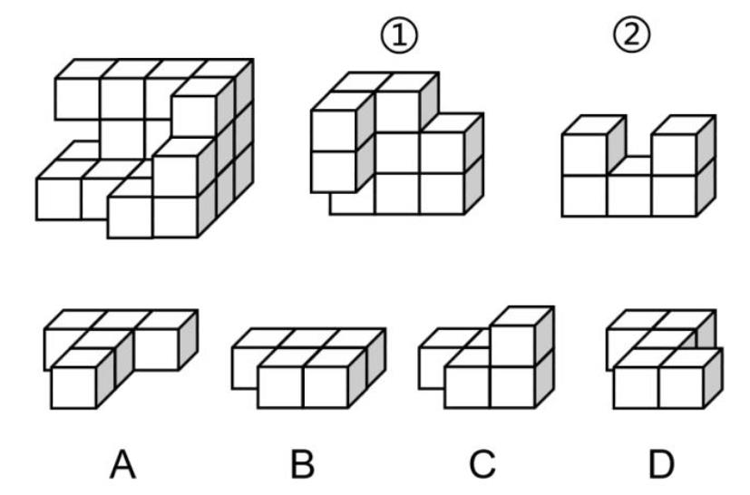

62.把下面的六个图形分为两类，使每一类图形都有各自的共同特征或规律，分类正确
的一项是：
A.①②③，④⑤⑥
B.①④⑤，②③⑥
C.①②⑤，③④⑥
D.①④⑥，②③⑤
63.把下面的六个图形分为两类，使每一类图形都有各自的共同特征或规律，分类正确
的一项是：
A.①③④，②⑤⑥
B.①③⑤，②④⑥
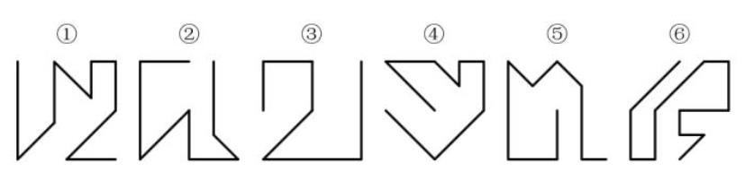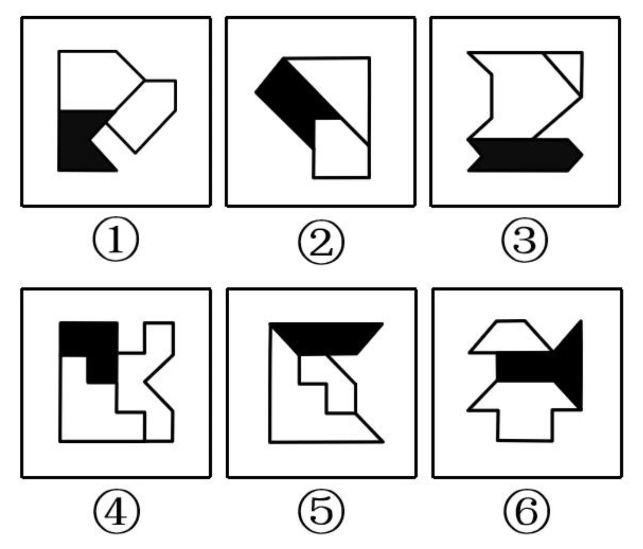

C.①②⑥，③④⑤
D.①④⑥，②③⑤
64.左图是给定纸盒的外表面，以下哪一项能由它折叠而成？
A.A
B.B
C.C
D.D
65.从所给的四个选项中，选择最合适的一个填入问号处，使之呈现一定的规律性：
A.A
B.B
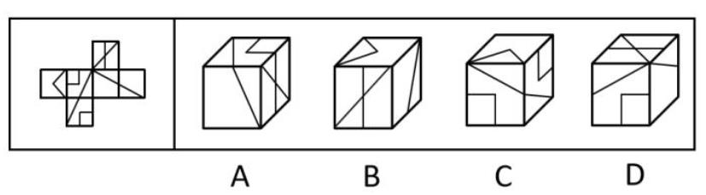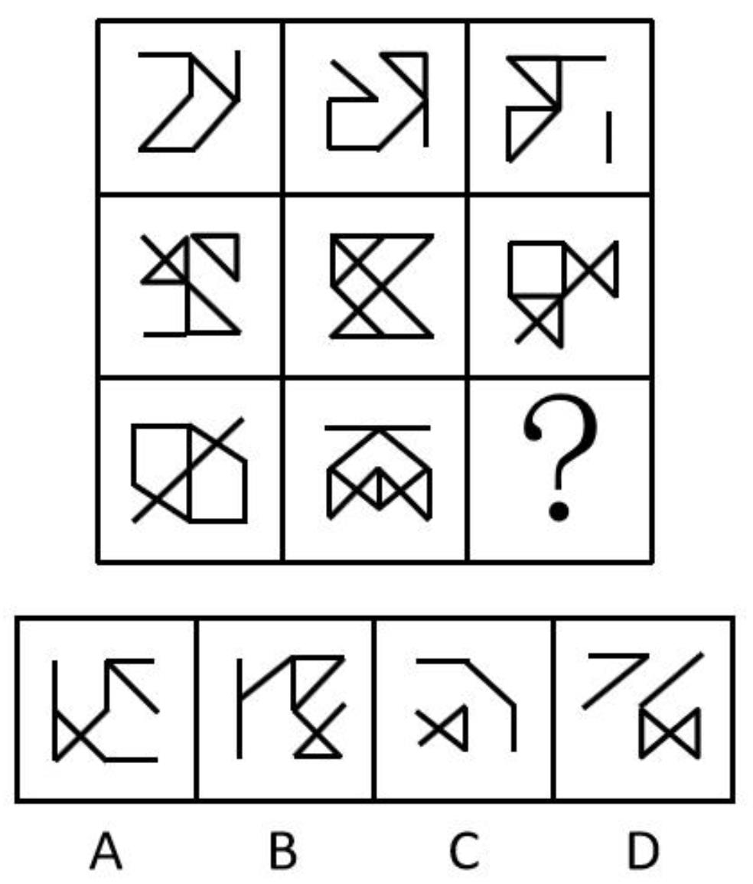

C.C
D.D
66.从所给的四个选项中，选择最合适的一个填入问号处，使之呈现一定的规律性：
A.A
B.B
C.C
D.D
67.从所给的四个选项中，选择最合适的一个填入问号处，使之呈现一定的规律性：
A.A
B.B
C.C
D.D
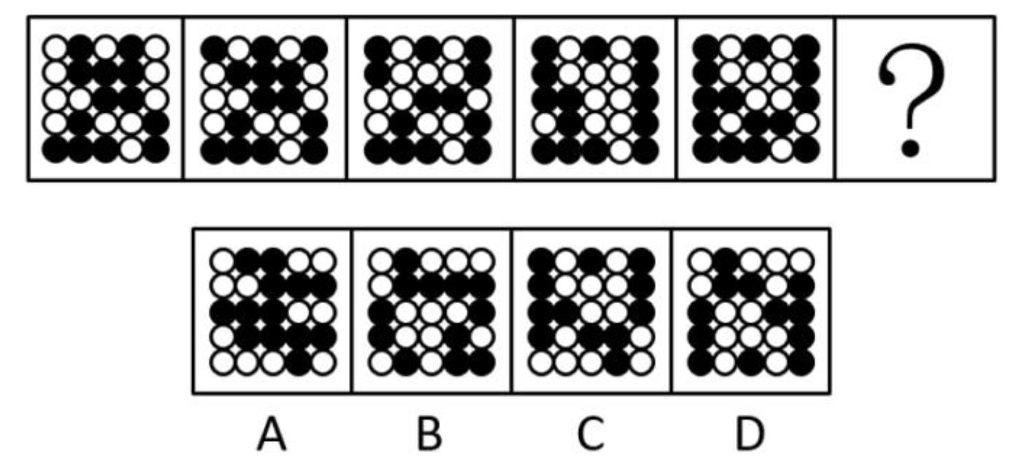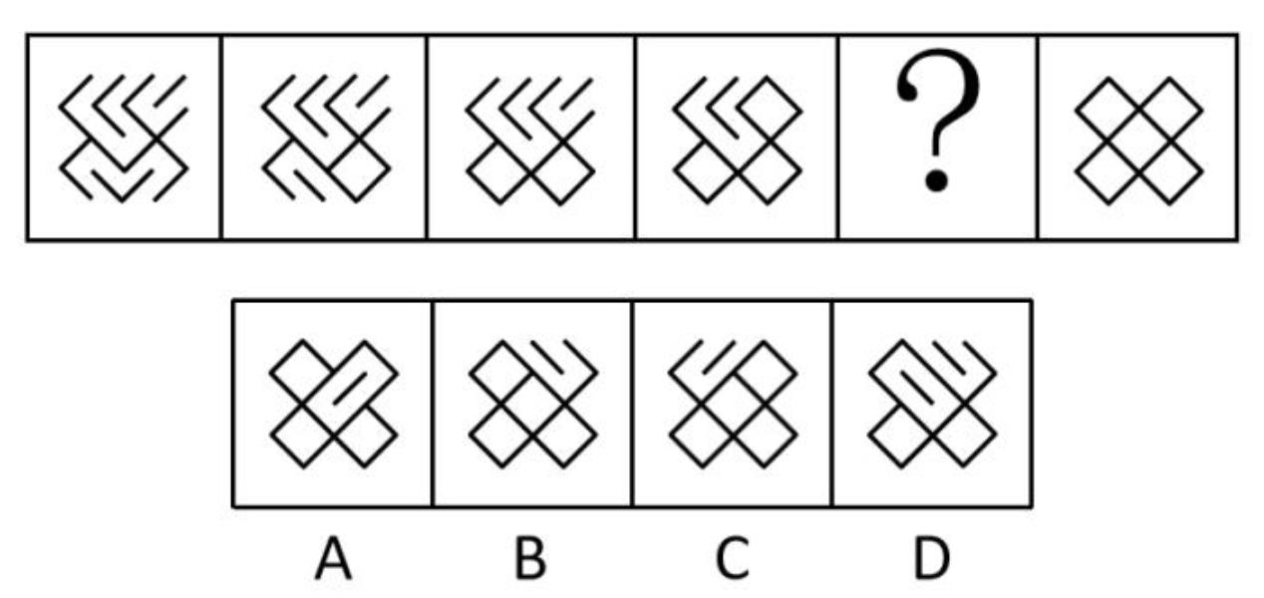

68.从所给的四个选项中，选择最合适的一个填入问号处，使之呈现一定的规律性：
A.A
B.B
C.C
D.D
69.把下面的六个图形分为两类，使每一类图形都有各自的共同特征或规律，分类正确
的一项是：
A.①③④，②⑤⑥
B.①②④，③⑤⑥
C.①④⑤，②③⑥
D.①③⑤，②④⑥
70.把下面的六个图形分为两类，使每一类图形都有各自的共同特征或规律，分类正确
的一项是：
A.①②③，④⑤⑥
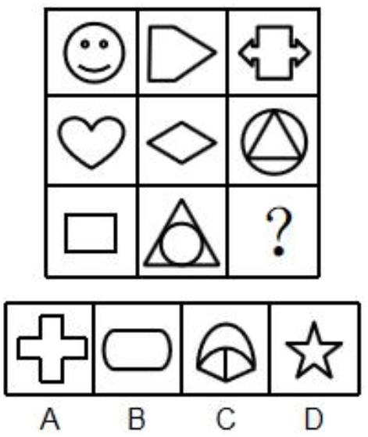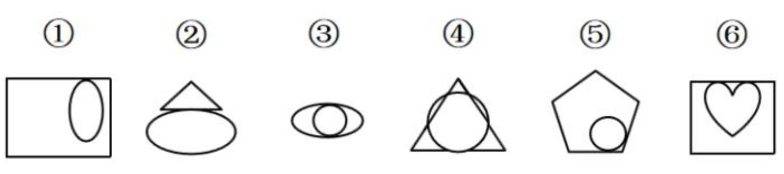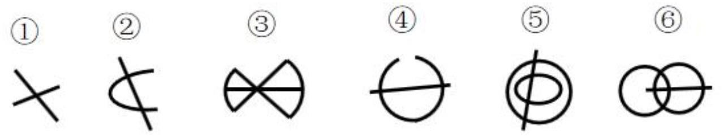

B.①②④，③⑤⑥
C.①③⑤，②④⑥
D.①③⑥，②④⑤
71.强化是指通过改变环境的刺激因素来增强、减弱或消除某种行为的过程和方法。其
中直接强化是指个人因直接表现出应当受到强化的行为而受到强化的过程。替代性强化是指
个人因观察到他人的行为而受到强化的过程。自我强化是指个人的行为达到自己设定的标准
时，以自己能支配的报酬来强化自己的过程。
根据上述定义，下列属于替代性强化的是：
A.人云亦云
B.杀一儆百
C.论功行赏
D.小惩大诫
72.在项目成本控制中，成本控制的偏差分为实际偏差、计划偏差和目标偏差三种，它
们的计算公式如下：
实际偏差=实际成本-预算成本
计划偏差=预算成本-计划成本
目标偏差=实际成本-计划成本
项目成本控制的目的是尽量减少目标偏差。
根据上述定义，下列说法错误的是：
A.实际成本越大则目标偏差越大
B.目标偏差等于实际偏差与计划偏差之和
C.当目标偏差为负数时，对项目是有利的
D.目标偏差与预算成本无关
73.两种事物在性质、大小、外观等方面存在相反的特点，人们在认知到一种事物时会
从反面想到另一种事物，这种联想称为对比联想。
根据上述定义，下列诗句中使用了对比联想的是：
A.刘禹锡《乌衣巷》：“旧时王谢堂前燕，飞入寻常百姓家。”
B.苏轼《念奴娇 赤壁怀古》：“大江东去，浪淘尽，千古风流人物。故垒西边，人道
是，三国周郎赤壁。”

C.李煜《虞美人 春花秋月何时了》：“雕栏玉砌应犹在，只是朱颜改。问君能有几多
愁？恰似一江春水向东流。”
D.《诗经 关雎》：“关关雎鸠，在河之洲，窈窕淑女，君子好逑。”
74.遗产是指被继承人死亡时遗留的个人所有财产和法律规定可以继承的其他财产权
益，根据我国继承法的有关规定，遗产必须符合三个特征：必须是公民死亡时遗留的遗产；
必须是公民个人的所有财产；必须是合法财产。
根据上述定义，下列说法正确的是：
A.李某经法院宣告失踪一年后仍毫无音信，其个人财产可以视为遗产
B.张某去世后，其夫妻二人的共同财产并非都是张某的遗产
C.赵某病危时对家人说钱某欠自己的万余元赌债可以作为自己的遗产
D.王某因工伤死亡，其死亡补助金可以作为遗产进行分配
75.旁观者效应又称责任分散效应，是指在紧急事件中由于有他人在场而产生的对救助
行为的抑制作用。
根据上述定义，下列情形符合旁观者效应的是：
A.公路上发生货车侧翻，大家纷纷帮助货车司机小杨保护货物防止哄抢
B.路上偶遇行人跌倒，小李见周围无人见证怕承担责任不敢帮助
C.超市附近突发火灾，小张催促其妻报警，其妻回答别人肯定已经报警了
D.海边有人落水，救生员小王边跑边喊，提醒围观群众不要随意下水施救
76.贝勃定律是指当有人经历强烈的刺激后，第一次大刺激能使第二次小刺激的影响淡
化。
根据上述定义，下列哪一诗句的描述不符合贝勃定律的内涵？
A.曾经沧海难为水
B.五岳归来不看山
C.人间别久不成悲
D.铁马冰河入梦来
77.工作通讯是一种直接反映和指导实际工作的通讯，既可以通过新闻事实的报道分析
当前工作中的经验和问题，提出带有规律性的东西去推动工作；也可以针对某些尚处在萌芽
状态的倾向和现象进行实录或剖析，从而引起人们的关注和思考。
根据上述定义，下列哪篇新闻报道最不可能是工作通讯？

A.《工作组碰“软钉子”》
B.《警惕微信群的套路》
C.《微软启示录》
D.《风雨沧桑话神州》
78.晕轮效应又称光环效应，是指当认知者对认知对象的某种特征形成好的或者坏的印
象后，掩盖了其他品质或特点，或者倾向于据此推论其他方面的特征。
根据上述定义，下列不属于晕轮效应的是：
A.情人眼里出西施
B.天下乌鸦一般黑
C.嘴上无毛办事不牢
D.一俊遮百丑
79.母语迁移是在第二语言的习得过程中，学习者的第一语言即母语的使用习惯会直接
影响第二语言的习得，并对其起到积极促进或者消极干扰的作用。
根据上述定义，下列属于母语迁移的是：
A.日韩两国的文字中含有大量汉字，历史上的中国文化是其发展的渊源
B.甲五岁随父母移居国外，长大后已经完全不会使用母语表达
C.英国人乙学习中文时在量词的掌握上感到特别困难
D.丙在双语环境中成长，在生活和学习中均能用两种语言熟练表达
80.角色失败是指角色承担者被证明已经不可能再继续承担或者履行该角色的权利和义
务，不得不中途退出，放弃原来角色。从角色失败的结果上看，通常有两种，一种是角色承
担者不得不半途退出角色，另一种是虽然还处于某种角色的位置上，但其表现已被实践证明
是失败的。
根据上述定义，下列不属于角色失败的是：
A.夫妻离婚
B.朋友绝交
C.职员借调
D.官员撤职
81.感冒药：中药：西药
A.果汁：冷饮：热饮
B.标枪：田赛：径赛

C.城墙：古建筑：西方建筑
D.学士：硕士：博士
82.动脉血管：静脉血管：毛细血管
A.散文：诗歌：小说
B.历史片：战争片：科幻片
C.休眠火山：死火山：活火山
D.晴天：雨天：雪天
83.国有企业：化工企业：大型企业
A.草本植物：观叶植物：室内植物
B.钝角三角形：等边三角形：等腰三角形
C.内脏：肝脏：消化系统
D.音乐：舞蹈：戏剧
84.高兴 对于（
A.得意；匠心独运
B.谈笑风生；鬼斧神工
C.悲哀；照猫画虎
D.心花怒放；精巧
85.开机：关机
）相当于（
）对于 巧夺天工
A.上车：下车
B.发烧：吃药
C.地震：逃生
D.入学：考试
86.（
）对于
花蕊
相当于
叶脉
对于
（
）
A.蜂蜜；二氧化碳
B.花瓣；叶肉
C.花朵；叶片
D.花蜜；水分
87.电缆损坏：供电中断：电车停运
A.高台起跳：身体翻转：跃入水中
B.利好消息：股价上涨：公司上市

C.超速驾驶：发生车祸：吊销驾照
D.提出问题：分析问题：解决问题
88.如芒在背：不安
A.目无全牛：自大
B.前车之鉴：教训
C.墨守成规：守法
D.萍水相逢：巧合
89.衰败：方兴未艾
A.讨好：曲意逢迎
B.抄袭：拾人牙慧
C.战争：马放南山
D.后悔：抱恨终天
90.轿车：代步
A.温室：蔬菜
B.沙漏：计时
C.健身：竞技
D.中药：食疗
91.近年来科技的迅猛发展为科幻小说创作提供了启发，也为科幻小说创作提供了丰富
的素材。科幻小说的主题即是围绕着科技幻想、揭示科技发展带来的社会问题及其给人类带
来的启示而展开的。因此科幻小说的蓬勃发展是科技发展的结果。
以下哪项如果为真，最能削弱上述结论？
A.伴随着西方工业革命产生的科幻小说经历了初创、成熟和鼎盛三个历史时期
B.科技发展拓展了科幻小说的想象空间，科幻小说为科技发展提供了人文视角
C.科技只是科幻小说中的背景元素，科幻小说本质上还是要讲述一个完整的故事
D.科幻小说展现了人类的愿望，最终推动科技发展将那些梦想变为现实
92.所有学术水平突出的教授都深受学生爱戴，而所有学术水平突出的教授都注重培养
学生的专业基础知识，因此，有些深受学生爱戴的教授不主张只关注学术前沿问题。
上述论证的成立需补充的前提是：
A.只关注学术前沿问题的教授不受学生爱戴
B.学术水平突出的教授不主张只关注学术前沿问题

C.注重培养学生专业基础知识的教授都深受学生爱戴
D.部分注重培养学生专业基础知识的教授不主张只关注学术前沿问题
93.有研究人员声称找到了一种全新的控制糖尿病人血糖浓度的方法，这种新疗法的关
键就是咖啡因。他们对患有糖尿病的小鼠进行了试验，当小鼠摄入咖啡因的时候，对于血糖
浓度的控制能力比没有摄入咖啡因的小鼠好。研究人员据此认为，以往通过注射胰岛素控制
糖尿病人血糖浓度的方法在未来也可以被摄入咖啡因替代。
以下哪项如果为真，最能支持上述结论？
A.上述研究成果被发表在全球顶尖的医学期刊上
B.每天注射胰岛素对于糖尿病患者来说比较麻烦
C.研究证明咖啡因可以降低直肠癌和黑色素瘤的发病风险
D.小鼠和人类体内的肾细胞吸收咖啡因会促进胰岛素的产生
94.只有确立竞争政策的基础性地位，才能推动供给侧结构性改革。在这种新形势下，
必须加强顶层设计，才能确立竞争政策的基础性地位，加强顶层设计必须围绕创造公平竞争
的制度环境展开，确立竞争政策的基础性地位也是实现创新驱动的必然要求。
由此可以推出：
A.不加强顶层设计就不能推动供给侧结构性改革
B.推动供给侧结构性改革才能实现创新驱动
C.围绕创造公平竞争的制度环境展开是加强顶层设计的充分条件
D.只有推动供给侧结构性改革才能加强顶层设计
95.甲、乙、丙、丁、戊、己、庚七人表演配乐诗朗诵，为确保表演效果，需要安排朗
诵顺序。已知：（1）甲要么第一个朗诵，要么最后一个朗诵；（2）乙和丙之间有三人；（3）
丁和戊之间有三人，且丁先朗诵；（4）丁在乙之前朗诵。
根据上述条件，以下哪项可能为真？
A.丙第二个朗诵
B.乙第四个朗诵
C.庚第二个朗诵
D.丁第四个朗诵
96.研究证明，用传统方法熬制的骨头汤中，游离钙含量很低，每 100 毫升骨头汤中钙
含量只有 2 毫克左右，因此传统的“喝骨头汤补钙”的观念是错误的。
以下哪项如果为真，最能支持上述结论？

A.只有游离的钙离子才能被人体消化吸收
B.骨头汤中含有较多脂肪，常喝骨头汤可能引发高脂血症
C.骨头汤中含有胶原蛋白，能增强人体造血机能
D.中国居民的钙摄入量普遍不足，而食补最为方便
97.在考古学研究中判断人类遗骸的性别对于了解古代社会结构具有重要意义。科学家
发现牙釉质中含有釉原蛋白，编码这种蛋白的基因恰好位于性染色体——X 染色体和 Y 染色
体上，研究者认为，用牙齿判定遗骸性别的方法可用于考古研究。
以下哪项如果为真，最能支持上述论证？
A.牙齿是古人类遗骸中最容易找到并且保存最完好的部分
B.儿童遗骸的骨骼没有明显的性别差异
C.人类遗骸的性别比例与当时人类社会的性别比例大致相同
D.测量某些骨骼特征如骨盆的结构通常可以直接判定性别
98.化学名称为聚四氟乙烯，商用名称为特氟龙的物质被广泛用于电饭煲内胆。有研究
证明，超过 260 度高温作用下该物质会变为毒性物质，因此有人认为电饭煲会做出“毒米饭”。
以下哪项如果为真，最能质疑上述观点？
A.特氟龙作为涂层特别容易剥落混到食物中
B.特氟龙内胆的电饭煲工作温度最高为 119 度
C.特氟龙在高温条件下产生的毒性足以致癌
D.特氟龙材料还被应用到医疗、冶金等领域中
99.工业废气排放是温室气体增加的重要原因，但还有大量温室气体来自水下。湖泊、
池塘和河流等水体的底部沉积物会产生甲烷，甲烷主要以气泡的形式冒出水面，进入大气。
研究发现，富含营养的水体沉积物会释放更多甲烷。因此有专家建议，为降低水体温室气体
排放，应限制化肥的滥用。
要使上述论证成立，必须补充以下哪一前提？
A.水体沉积物排出的甲烷量比工业废气还多
B.甲烷是温室气体的最主要成分
C.化肥极易通过水体给环境造成污染
D.滥用化肥很容易给水体沉积物带来过多营养
100.有教师、公务员、银行职员三人，其中甲不是银行职员，乙不是教师，丙不是公务
员。教师比乙年龄大，丙在三人中年龄最小。

根据上述条件，下列说法错误的是：
A.甲是教师
B.乙是公务员
C.甲不是公务员
D.丙不是银行职员
第五部分 资料分析
一、根据以下资料，回答下列问题
党的十八大以来，党中央，国务院实施精准扶贫、精准脱贫基本方略，深入实施东西部
扶贫协作，区域性整体贫困明显缓解，为实现到 2020 年现行标准下农村贫困人口脱贫，贫
困县全部摘帽，解决区域性整体贫困打下了坚实基础。
从地区看，东部地区已率先基本脱贫，中西部地区贫困人口数量全面下降，2017 年末，
东部地区农村贫困人口 300 万人，比 2012 年末减少 1067 万人，五年累计下降 78.1%；农村
贫困发生率由 2012 年末的 3.9%下降到 0.8%，下降 3.1 个百分点，已率先基本实现脱贫。中
部地区农村贫困人口由 2012 年末的 3446 万人减少到 2017 年末的 1112 万人，累计减少 2334
万人，下降幅度为 67.7%。农村贫困发生率由 10.5%下降到 3.4%，下降 7.1 个百分点。西部
地区农村贫困人口由 2012 年末的 5086 万人减少到 2017 年末的 1634 万人，累计减少 3452
万人，下降幅度为 67.9%；农村贫困发生率由 2012 年末的 17.6%下降到 2017 年末的 5.6%，
下降 12.0 个百分点。
从贫困区域看，贫困地区、集中连片特困地区，民族八省区减贫成效更加突出，区域性
整体贫困明显缓解。贫困地区 2017 年末农村贫困人口 1900 万人，比 2012 年末减少 4139
万人，减贫规模占全国农村减贫总规模的六成；农村贫困发生率从 2012 年末的 23.2%下降
至 2017 年末的 7.2%，五年累计下降 16.0 个百分点，年均下降 3.2 个百分点。集中连片特
困地区 2017 年末农村贫困人口 1540 万人，比 2012 年末减少 3527 万人，下降幅度为 69.6%；
农村贫困发生率从 2012 年末的 24.4%下降至 2017 年末的 7.4%，累计下降 17.0 个百分点，
年均下降 3.4 个百分点。内蒙古、广西、贵州、云南、西藏、青海、宁夏、新疆等民族八省
区 2017 年末农村贫困人口 1032 万人，比 2012 年末减少 2089 万人，下降幅度为 66.9%，减
贫规模占全国农村减贫规模的三成；农村贫困发生率从 2012 年末的 21.1%下降至 2017 年来
的 6.9%，累计下降 14.2 个百分点，年均下降 2.8 个百分点。
101.2012 年末和 2017 年末我国农村贫困人口总数分别为多少万人?

A.6853 4513
B.8532 2746
C.9599 3813
D.9899 3046
102.贫困发生率指的是低于贫困线的人口占总人口的比例，由材料数据可知，与 2012
年末相比，我国中部地区 2017 年末农村总人口：
A.减少了约 113 万人
B.减少了约 280 万人
C.增加了约 113 万人
D.增加了约 280 万人
103.按贫困发生率年均下降幅度计算，2015 年末我国集中连片特困地区农村贫困发生
率为：
A.21.0%
B.17.6%
C.14.2%
D.10.8%
104.下列关于2012年末和2017年末我国西部地区农村贫困人口占全国农村贫困人口比
重的说法，描述正确的是：
A.2017 年末高于 2012 年末，且 2012 年低于 50%
B.2017 年末高于 2012 年末，且均高于 50%
C.2017 年末低于 2012 年末，且 2017 年低于 50%
D.2017 年末低于 2012 年末，但均高于 50%
105.关于农村贫困人口数据，无法由以上材料推出的是：
A.按 2012 年末至 2017 年末西部年均农村贫困人口减少量计算，2019 年末我国西部地
区农村贫困人口将少于 300 万人
B.2012 年末至 2017 年末，集中连片特困地区减贫规模占全国农村减贫总规模的 34%
C.2012 年末至 2017 年末，农村减贫幅度东部地区要大于民族八省区
D.按照中部地区农村贫困发生率下降速率计算，中部地区要达到 2017 年末东部地区农
村贫
二、根据以下资料，回答下列问题。

2017 年末，全国医疗卫生机构床位 794.0 万张，其中：医院 612.0 万张（占 77.1%），
基层医疗卫生机构 152.9 万张（占 19.3%）。医院中，公立医院床位占 75.7%，民营医院占
床位 24.3%。与上年比较，床位增加 53.0 万张，其中：医院床位增加 43.1 万张，基层医疗
卫生机构床位增加 8.7 万张。每千人口医疗卫生机构床位数由 2016 年 5.37 张增加到 2017
年 5.72 张。
106.2016 年末，全国基层医疗卫生机构拥有床位数量为多少万张？
A.714
B.568.9
C.152.9
D.144.2
107.虽然 2014-2016 年间全国医疗卫生机构床位数增长速度持续下滑，但 2016 年床位
数仍然比 2014 年增加了：
A.12.26%
B.10.87%
C.13.21%
D.9.69%
108.2017 年末公立医院床位数占全国医疗卫生机构床位数的比重为：
A.75.7%
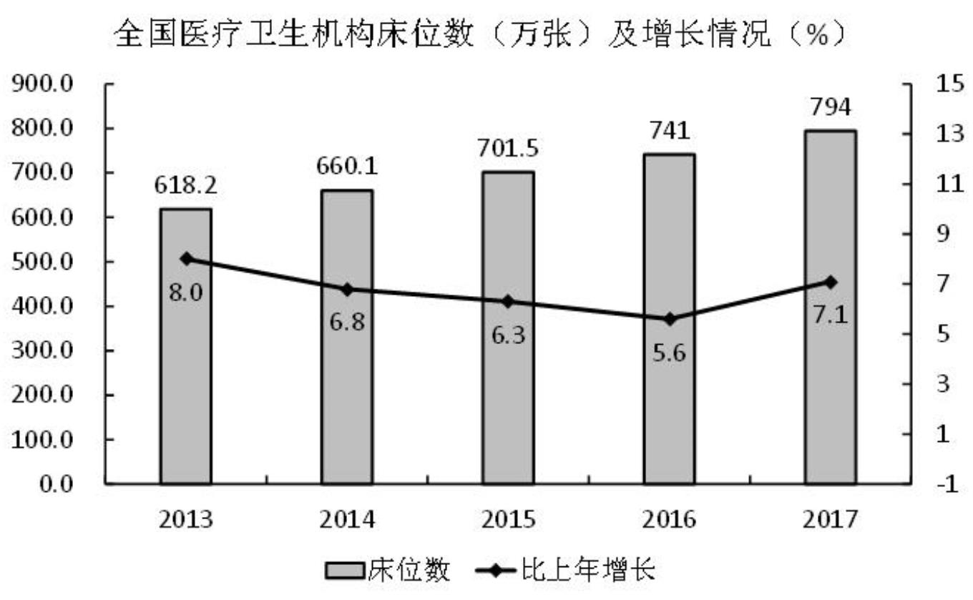

B.77.1%
C.58.4%
D.56.2%
109.从所给数据资料中可以推算，2017 年末全国人口总数比 2016 年末增加量最接近：
A.741 万
B.822 万
C.895 万
D.938 万
110.下列说法正确的是:
A.2013-2017 年间，全国医疗卫生机构床位数增加幅度持续下降
B.从全国医疗卫生机构床位统计数据中可以知道医疗卫生机构由公立医院、民营医院和
基层医疗卫生机构三部分组成
C.2014-2017 年，全国医疗卫生机构床位增加量最大的年份是 2017 年
D.2017 年，床位增加率基层医疗卫生机构大于医院
三、根据以下资料，回答下列问题
2018 年 1-12 月，社会消费品零售总额 380987 亿元，比上年增长 9.0%（扣除价格因素
实际增长 6.9%，以下除特殊说明外均为名义增长）。
2018 年，限额以上零售业单位中的超市、百货店、专业店和专卖店零售额比上年分别
增长 6.8%、3.2%、6.2%和 1.8%。
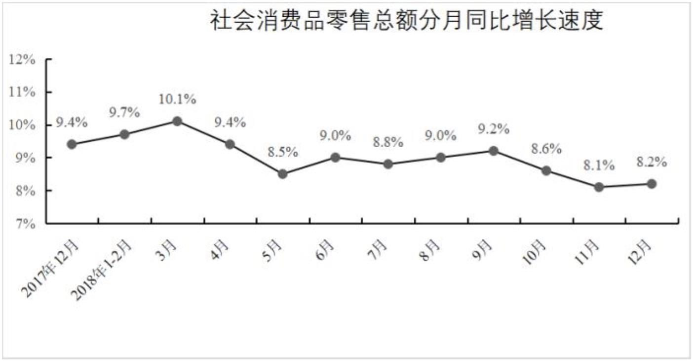

111.下列月份中，社会消费品零售总额分月同比名义增长速度最快的是：
A.2017 年 12 月
B.2018 年 5 月
C.2018 年 7 月
D.2018 年 9 月
112.按 2017 年价格计算 2018 年社会消费品零售总额约为：
A.349529 亿元
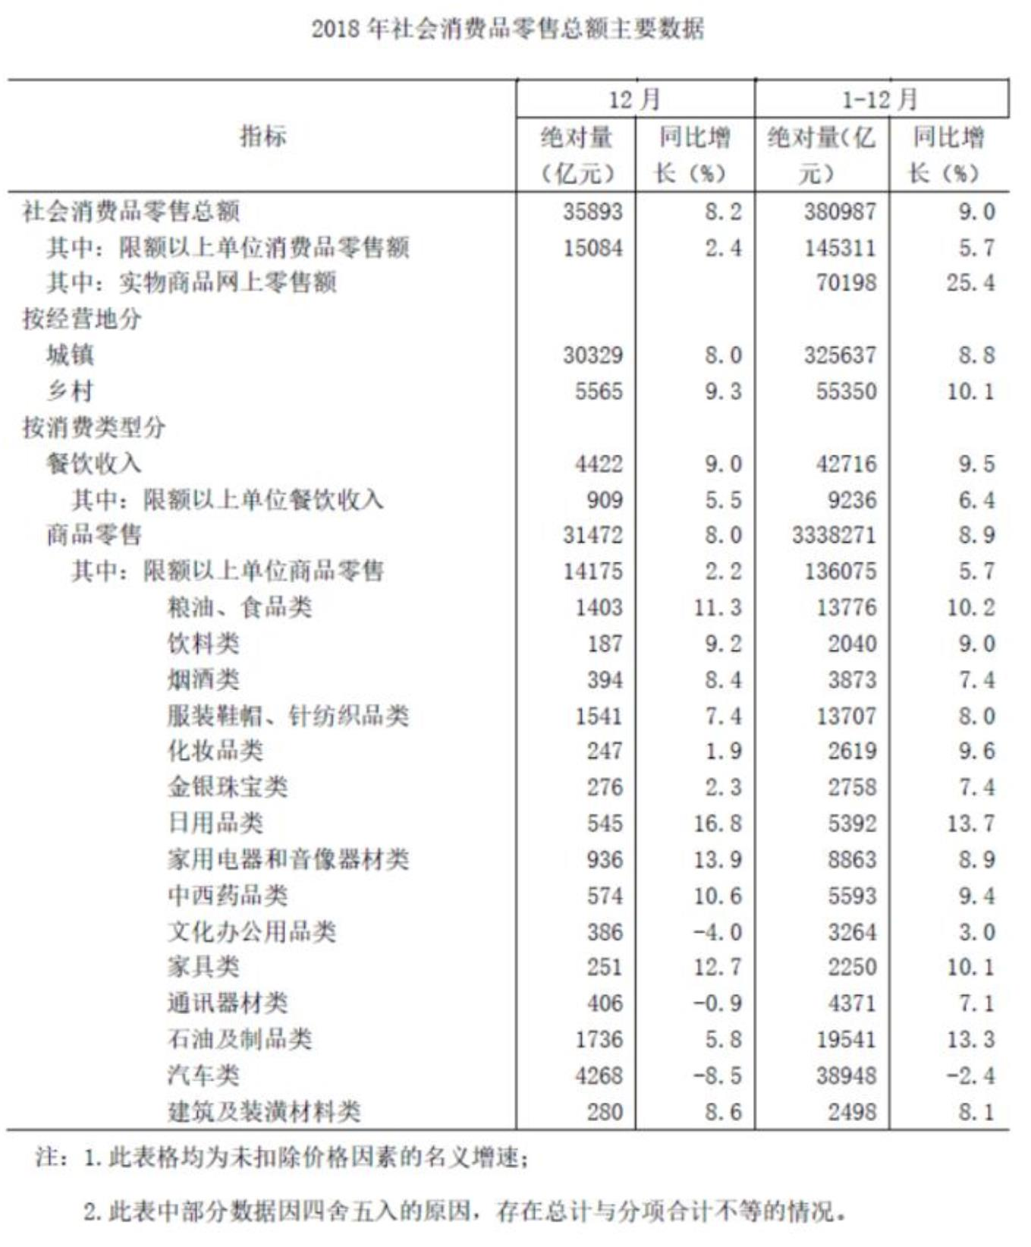

B.356396 亿元
C.373647 亿元
D.409223 亿元
113.2017 年 12 月，乡村消费品零售额占社会消费品零售总额的比重约是:
A.13.4%
B.15.3%
C.15.5%
D.17.8%
114.2017 年 12 月，商品零售额中限额以上单位商品零售所占比重约是:
A.44.4%
B.47.6%
C.50.1%
D.53.2%
115.根据所给资料，下列说法错误的是：
A.2018 年餐饮收入中，限额以上单位餐饮收入所占比例不足一半
B.2018 年限额以上零售业单位中专业店的零售额增长幅度高于百货店
C.2018 年 12 月份，限额以上单位商品零售中的文化办公用品类零售额同比减少
D.2018 年全国实物商品网上零售额同比增长速度高出社会消费品零售总额同比增长速
度的两倍多
四、根据以下资料，回答下列问题
116.2012-2015 年我国人口增长率最高的年份是哪一年？
A.2012
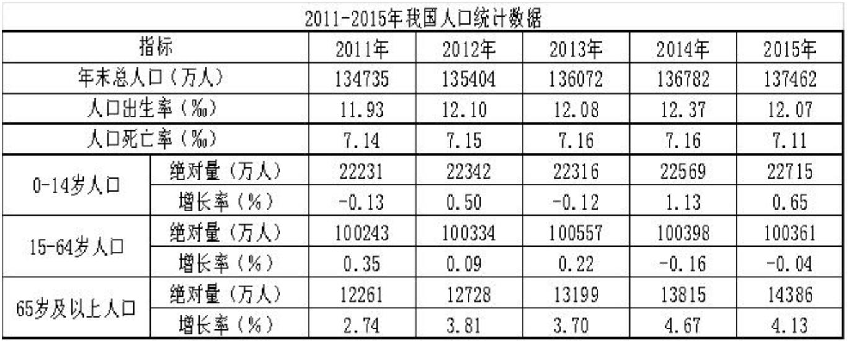

B.2013
C.2014
D.2015
117.2012-2015 年，我国 65 岁及以上人口年均增长量大约是多少万人？
A.414
B.425
C.531
D.553
118.社会总抚养比可以衡量社会人均劳动年龄人口的抚养负担情况，是测度一个国家人
口红利的重要指标之一。若社会总抚养比=（0-14 岁人口数+65 岁及以上人口数）/15-64 岁
劳动年龄人口数，那么按照 2015 年各年龄段人口绝对量和增长率计算，2017 年年底我国社
会总抚养比是多少？
A.36.1%
B.37.0%
C.37.7%
D.38.5%
119.下列哪一幅图能反映出 2012-2015 年 65 岁及以上人口中净增人口变化情况？
A.A
B.B
C.C
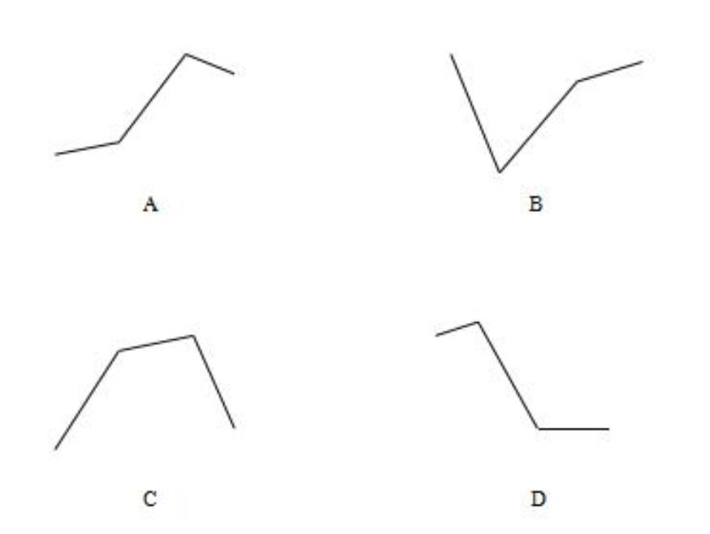

D.D
120.根据所给资料信息可以推断出：
A.由于我国每年都有大量新生婴儿出生，所以 0-14 岁人口一直保持持续增长状态
B.2011-2015 年我国 65 岁及以上人口占总人口比重持续增加
C.2011-2015 年我国总人口增长量均不超过 700 万人
D.按 2015 年人口净增长量计算，2018 年年底我国人口将超过 14 亿人

参考答案
1.正确答案是 A，
解析
第一空，横线处搭配“声场设计”，根据“代表了当时最高科技，为观众创造了最好的
观看环境”可知，古希腊罗马剧场中的声场设计让人惊叹。A 项“令人惊诧”表示令人十分
吃惊，C 项“咂舌攒眉”形容人吃酸物的表情或惊讶的神情，A、C 两项均符合文意；B 项“引
人入胜”多指风景和艺术作品特别吸引人，与“声场设计”搭配不当，排除；D 项“蔚为壮
观”形容盛大壮丽的景象，置于文段程度太重，排除。
第二空，由前文“科技与舞台艺术，一直相伴相生”可知，横线处要体现出舞台空间的
塑造包含“科技因子”。A 项“渗透”比喻一种事物逐渐进入到其他方面，体现舞台空间的
塑造与科技因子的融合，符合文意，当选。C 项“透露”指泄露或显露，与文意不符，排除。
2.正确答案是 C，
解析
根据“在网络书店的强有力竞争下”、“而书店的租金、人工等费用却在猛增”可知，
实体书店在这样的环境下面临经营困境。故横线处所填的词语要体现出实体书店十分冷清，
无人问津的意思。C 项“门可罗雀”形容十分冷落，宾客稀少，符合文意，当选。
A 项，“入不敷出”指收入不够支出，指开销大，与后文“费用却在猛增”无法构成转
折关系，排除；B 项，“进退维谷”形容进退两难，侧重于“两难”，与文段无法对应，排
除；D 项，“万人空巷”多庆祝、欢迎等盛况，与文段感情色彩不符，排除。
3.正确答案是 A，
解析
本题可从第四空入手，搭配“时代之风”，根据后文“向世界展现真实、立体、全面的
中国”可知，所填词语表示影响带动时代风气，“引领”指带动发展，与后文对应恰当，保
留 A、D 两项。“传承”指时间上的继承，文段并非表示时间上往下传，排除 B、C 两项。
再看第三空，搭配“时代之变”，A 项“聚焦”与之搭配恰当，且表意形象准确。D 项
“警醒”指警觉醒悟，常搭配消极不好的现象，“时代之变”并非贬义，用在此处搭配不当，
排除 D 项。
前两空代入验证，“把握时代之魂”、“关注时代之变”搭配恰当，符合文意。
4.正确答案是 A，
解析

本题可从第二空入手，所填词语搭配“有一字不肯放松的谨严”，“必须”表示一定要，
后常搭动词，与“有······”搭配恰当，保留 A、C 两项；“必需”作动词时表示必
须要有的意思，后常搭配名词，如必需的物品、原料等，不能再接“有”，故用在此处搭配
不当，排除 B、D 两项。
再看第四空，根据“有······还没有······”可知，前后语义构成反义对
应，所填词语与“含糊”语义相反，A 项“凝练”表示紧凑精练，与前文对应恰当，保留。
C 项“丰富”表示种类多或数量大，与“含糊”无法构成对应，排除。
其余两空代入验证，“反复斟酌”、“思想透彻”搭配恰当，符合文意，当选。
5.正确答案是 D，
解析
第一空，横线前的顿号提示前后为同义并列关系，“沸沸扬扬”形容人声喧扰，议论纷
纷，故横线处也要体现出大家都在讨论之意。A 项“众说纷纭”指各有各的说法，议论纷纷，
符合文意，保留；D 项“莫衷一是”形容意见有分歧，没有一致的看法，符合文意，保留。
B 项“无所适从”指不知听从哪一个好或不知怎么办才好，与文意不符，排除；C 项“首鼠
两端”指在两者之间犹豫不决又动摇不定，与文意不符，排除。
第二空，横线后的顿号提示前后为同义并列关系，横线处与“蛊惑搅和”语义相近，也
要体现出使人心意迷惑、扰乱人心之意，D 项“煽风点火”比喻煽动别人闹事，符合文意，
当选。A 项“雪上加霜”比喻接连遭受灾难，损害愈加严重，与文意不符，排除。
6.正确答案是 B，
解析
第一空，搭配“痕迹”，且根据“换言之”可知，第一句与第二句语义相近，故横线处
也应该体现出“隐藏”之意，表示让叙事行为痕迹不存在之意。B 项“抹去”指擦掉，消除，
符合文意，保留。A 项“突出”、C 项“强调”意为让事物更明显，与横线处语意相悖，排
除；D 项“忽视”表示不重视、不注意，体现不出让痕迹不存在之意，与文意不符，排除。
第二空，代入验证，根据前文所说“隐藏起摄影机”，“抹去叙事行为的痕迹”可知，
横线处表达场景、事件自然而然地呈现之意，B 项“自行”意为自己做、自动，符合文意，
当选。
7.正确答案是 B，
解析
第一空，横线处所填词语修饰“融合发展”，“大势所趋”指整个局势发展的趋向，置

于此处符合文意，保留 B、C 两项；“人心所向”指人民群众所拥护的，文段并未体现出人
民都拥护融合发展，与文意不符，排除 A、D 两项。
第二空，根据后文“媒体形态怎么变，舆论格局怎么变”可知，以前只有传统平台，但
是现在融合发展，发生变化，说明传统平台的地位在下降，由强到弱，B 项“式微”指事物
由兴盛而衰落，置于此处符合文意，保留；C 项“减少”指数量由多到少，文段并非强调数
量的变化，与文意无关，排除。
第三空，代入验证，B 项“消亡”指消失，灭亡，置于文段中指新闻没有消失，依然存
在，也可与后文中“媒体还有责任，理想还有价值，职业还有担当”构成对应，符合文意，
当选。
8.正确答案是 C，
解析
第一空，横线处所填成语搭配“趋势”，对应前文“引经据典的风气”，“引经据典”
指引用经典中的话作为立论的根据，横线处所填成语意在体现这一风气愈发严重，“愈演愈
烈”指事情变得越来越严重，符合文意，保留 A、C 两项；“变本加厉”指变得比本来更加
严重、恶劣，带有明显的消极意味，文段只是进行中客观陈述，与文段感情色彩不符，排除
B、D 两项。
第二空，横线处所填词语对应后文的“束缚”，“藩篱”和“窠臼”均有约束、束缚、
限制之意，但对应前文“引经据典的风气始于西汉”，即引用经典的、传统的典籍，故横线
处重在表达文学创作需要跳出传统的局限、打破固有的限制，C 项“窠臼”多指文章或其他
艺术品的老套路、旧格式，置于此处更为恰当，当选。
9.正确答案是 A，
解析
第一空，表达恐龙灭绝的原因是地壳、火山和气候，“归咎”指把罪过推给别人归咎于
客观原因，符合语境，保留 A、C 两项；“追溯”比喻探索事物的由来，与语境不符，排除
B、D 两项。
第二空，根据后文“唯有······公认存在的”可知，文段表达“新生代······星
外来客”这些原因研究者们不认同，这些原因存在漏洞，有说不通之处，A 项“自圆其说”
指使自己的说法前后一致，没有自相矛盾的地方，符合语境，当选；C 项“融会贯通”指各
方面的知识或道理融合贯穿起来，从而得到系统透彻的理解，与文意不符，排除。
10.正确答案是 D，

解析
第一空，根据后文“坐看矛盾恶性转化”可知，所填词语应体现出看到了矛盾但是不作
为的意思。B 项，“视而不见”指看见了当作没看见；D 项，“熟视无睹”指看惯了就像没
看见一样，均符合文意，且 B、D 两项中的“视”可与后文“坐看”对应，保留；A 项，“置
若罔闻”指放在一边，好像没有听见似的，而文段强调“看”，与文意不符，排除；C 项，
“闭目塞听”指闭上眼睛不看，堵住耳朵不听，与“看”无法对应，排除。
第二空，根据“最后势必造成无法弥补的损失”可知，所填词语应体现出后果很严重，
无法弥补。D 项，“积重难返”指长期形成的不良风俗、习惯等不易改变，符合文意，当选。
B 项，“尾大不掉”指机构上强下弱，或组织涣散，以致指挥不灵，文段强调后果严重，无
法弥补，与指挥是否灵敏无关，排除。
11.正确答案是 A，
解析
本题可从第二空入手，根据文段信息“但强调二者的对立”可知，“二者”指代前文提
到的“意识形态”和“科学真理”，横线前指出“学术思想为科学”，横线处搭配“意识形
态”，应和“科学”形成对立关系，对应 A 项“迷信”。B 项“虚无”，与“存在”对立；
C 项“无意义”，与“有意义”对立；D 项“纯虚构”，与“事实”对立，均与文意不相符，
排除。
第一空代入验证，由后文的“简单化和幼稚病”、“也同样是简单化”可知，两者之间
的关系是复杂和成熟的，A 项“包罗万象”指内容丰富，应有尽有，用于此处形容“意识形
态和科学真理”之间的关系比较复杂，符合语境，当选。
12.正确答案是 C
解析
观察选项，首句均为④，区别在于④后接①还是③。④句“一个国家只有得到其他国家
的承认”；①句“才算是成熟的国家”。①④通过“只有···才”构成关联词捆绑，③句
说的是外交的独特性，与④衔接不当，排除 B、D 两项。
观察 A、C 两项，区别在于②⑤的位置，⑤句为“一方面······”，②句为“另
一方面······”，“一方面······另一方面······”构成并列关联词捆
绑，且⑤在②前，对应 C 项。
13.正确答案是 B，
解析

首先，观察选项，对比首句，①出现指代词“我们”。而⑤提到“中国”，对比①和⑤，
根据文意可知①中的“我们”指代“中国”，故⑤应在①之前更合适，排除 A、C。对比 B、
D 两项，⑤后接①，“拿起法律武器”是对“运用法治”的解释说明，可以。⑤后接③，都
提到了“法治”话题一致，也可以。继续观察发现，②④都捆在一起，区别在于④接①还是
⑥，④提到“我们要参与国际规则制定”，①当中的“拿起法律武器”与“我们要参与国际
规则制定”无关，排除 D 项，而④与⑥连接，既然要参与“规则的制定”，所以要做“参与
者、推动者、引领者”符合逻辑。
14.正确答案是 A，
解析
观察选项，对比首句，①“要坚定文化自信······聆听时代声音”提出对策，③
“新时代呼唤······”也就是新时代缺少一些东西，问题表述，问题应在对策之前，
③在①之前，排除 BCD 三项。基本确定 A 项。
另外观察题干，②④中都出现了“以······”相同句式表并列，且 “以人民为
中心‘’，‘’以精品奉献人民‘’都在强调人民的重要性，话题一致，所以，这两个分句
应连接。故②在④之前，也能锁定 A 项。
15.正确答案是 D，
解析
文段开篇说明文化比较有价值，紧接着通过转折词“但”引出基础性制度安排这个话题，
说明其无论占比多小，都可能使得民族未来向独特方向发展。故整个文段重点就在转折之后，
说明了“基础性制度安排可能会影响民族未来发展方向”，对应到 D 项。
A 项“文化比较”、B 项“正式习俗之间有相同之处”都出现在转折之前，非重点，且
这两项都没有提到文段的核心话题“基础性制度安排”，排除；
C 项“比率小”非重点，文段强调的是基础性制度安排可能影响民族未来发展，故偏离
文段重点，排除。
16.正确答案是 C，
解析
A 项， “传统的小生产和自然经济使得农业文明长期停滞不前”，是无中生有，文段
没有提及农业文明长期停滞不前，排除；
B 项，“社会化大生产的核心”，文段没有提及，故表述无中生有，排除；
C 项，根据“现代工业文明取代传统农业文明的一个重要标志不仅是生产方式的变革，

而且内在地包含了文化模式的转变”可知，表述正确，当选；
D 项，“根本上带来了现代工业文明”，是无中生有，文段没有说文化模式的转变是根
本，只是表达现代工业文明其实包含生产方式和文化模式的转变，排除。
17.正确答案是 C，
解析
根据“贾谊的抒情赋······明显是继承楚辞而来”可知，A 项“两汉辞赋主要继
承了楚辞的风格”范围扩大且“主要”表述绝对，排除；
B 项“共同构成了汉代的文坛”，是无中生有，排除；
根据“东汉后期的抒情赋则是······呈现的是多元化的格局”可知，C 项“东汉
后期的辞赋以抒情赋为主流······呈现多样化格局”表述正确，当选。
D 项“浪漫主义色彩”，是无中生有，排除。
18.正确答案是 D，
解析
文段开篇介绍静态环境中的环境保护会使企业成本增加，接着通过转折标志词“但”强
调动态环境能够引发企业创新、抵消成本，说明动态环境保护会使企业的产值增加且更具竞
争优势，给企业带来积极影响。接着尾句通过“因此”总结前文得出结论，意在说明适当的
环境保护对企业是有益处的，对应 D 项。
A 项“静态环保与动态环保对企业的影响不同”、B 项“短期环保和企业发展的关系”
对应文段结论之前的内容，非重点，排除。
C 项“加大环保力度”，是无中生有，排除。
19.正确答案是 B，
解析
B 项，根据文段“一幅有灵感的复制品可能比一幅绘画原作更值得奖赏······可
能比一幅好的照相复制品在审美上更逊于早先印下来的图像”可知，原作与赝品之间的优劣
是可以从复制品是否具有灵感等方面进行判定的，优劣高下界限清晰，选项“不一定界限分
明”不符合文意，当选；
A 项，根据文段“原作与赝品之间的区别在审美上是重要的”可知，表述符合文意，排
除；
C 项，根据文段“一幅损坏的原作可能已经失去了绝大部分它以前的优点”可知，表述
符合文意，排除；

D 项，根据文段“一幅从破旧不堪的蚀刻板上印下来的图像，可能比一幅好的照相复制
品在审美上更逊于早先印下来的图像”可知，表述符合文意，排除。
20.正确答案是 B，
解析
文段首先介绍了背景，即手机 APP 给人们带来便利，接着通过“不过”进行转折，指出
手机 APP 存在过度收集信息的问题，其收集的信息不是服务所必须的，后文通过“实际上”
进行转折，强调只有满足用户服务需要的信息才应被收集，最后通过“分发广告”、“推广
产品”等例子进行论证，故文段重点强调手机 APP 不应收集与用户需求无关的信息，对应 B
项。
A 项，“用户信息”概念扩大，文段强调不应收集“与用户需求无关的信息”，排除；
C 项，“应限制信息收集范围”表述不够明确，并未明确指出不应收集“与用户需求无
关的信息”，排除；
D 项，“带来诸多便利”为文段背景中的表述，非重点，排除。
21.正确答案是 A，
解析
对比选项确定首句，③句介绍了卫星照片发现了河谷和沟渠的痕迹，④句阐述了据估计
火星曾有河流，二者先后顺序不好确定。进一步观察，①句出现“汹涌的水流”，④句出现
了“大量河流”，故可根据共同信息进行捆绑，对应 A 项。
验证 A 项，文段首先通过照片发现火星的河谷，接着指出据估计火星上曾有大量河流，
后文介绍了在河流的作用下形成河谷，且形成了火星新的地貌，最后介绍了欧洲航天局的分
析，逻辑得当，当选。
22.正确答案是 D，
解析
根据提问方式可知，本题为接语选择题，重点关注文段尾句。尾句论述在未来要强化“基
础研究多元投入体系，提高资源配置及使用效率”，尾句核心话题为“基础研究多元投入体
系”，根据话题一致的原则，故下文应围绕这一话题展开具体论述，即“如何加强基础研究
多元投入体系”，对应 D 项。
A 项，“基础研究存在的问题”对应文段 “但由于···日益凸显”，属于文段已经
论述过的内容，排除；
B 项，“基础研究取得的进展”对应文段“规模、强度近几年在增长”，前文已经论述

过，排除；
C 项，“技术源头缺失问题”属于前文论述的问题中的一个方面，且与文段尾句核心话
题不一致，排除。
23.正确答案是 B，
解析
根据提问方式，需选择符合原文的选项。根据原文“不同频率的电磁波具有不同的穿透
能力，频率越低，穿透的深度越大”可知，电磁波的频率与穿透深度成反比，B 项为正确答
案。
A 项，原文仅仅提到“雷达可以探测到南极冰盖下面”，但并没有提及是最基本的手段，
无中生有，排除；
C 项，原文并没有论述南极冰盖底部是否存在生命，属于无中生有，且“一定”表述过
于绝对，排除；
D 项，原文仅仅论述“电磁波通过冰层向下传输时会在不同物质之间的界面反射回波”，
但并未论述回波是相同的，属于无中生有，排除。
24.正确答案是 C，
解析
文段开篇引出“短视频”这一话题，指出其和纪录片均具有记录功能。随后通过转折词
“但是”引出重点，强调“短视频记录的却是一个时代的整体风貌”。之后通过“不同于纪
录片，短视频的记录是······记录了一个时代的整体风貌”解释短视频如何记录一个
时代整体风貌，加强论述转折后的观点。故文段重点强调“短视频记录的是一个时代的整体
风貌”，对应 C 项正确。
A 项，文段通过转折重点强调的是短视频的特点与功能，并非两者的区别，排除；B 项，
文段主题词为“短视频”，并非“短视频和纪录片”，且“都具有记录功能”非重点，排除；
D 项，“碎片化内容”为转折之前的内容，非重点，排除。
25.正确答案是 A，
解析
文段首句指出了古汉语在艺术类和非文学专业的硕博阶段没有受到应有的重视。接着通
过对比“外语”和“古汉语”的不同境遇，指出了“课程设置不平衡”将导致“古汉语走向
教学边缘”这一问题。文段为“提出问题 分析问题”的结构，意在针对问题提出对策，即
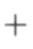

避免课程设置不平衡——将“古汉语”也列为必修课。对应 A 项。
B 项，由首句可知“古汉语在我国中小学······有着完善的教育方案”，且文段
提出的问题发生在“硕博”阶段，“中小学”表述错误，排除；
C 项，文段讨论的核心话题是“古汉语”，“外语”偷换主题词，排除；
D 项，由文段可知，外语是“必修课”，如果将古汉语列为“选修课程”，那么课程设
置依然是不平衡的，不足以解决“古汉语”面临的问题，且未指名“硕博阶段”，表述不明
确，排除。
26.正确答案是 C，
解析
文段首句介绍人类的四大烦恼，指出“病”无法根除，属于提出问题。接下来介绍“药”
与“病”之间的关系，即“药”可治“病”。尾句论述“药”不灵的时候，人们会用“行气、
导引”等其他方法，紧接着通过转折词“但”，引出文段的重点，强调这些其他方法摆脱不
了“附庸地位”，即人们治病主要依靠的还是“药”。故文段旨在强调人类治病主要依靠的
办法是“药”，对应 C 项。
A 项，“有些根本性烦恼”表述不明确，且未提及主题词“药”，排除；
B 项，对应文段转折前的内容，非重点，排除；
D 项，选项表述“药”与“病”是“相互对立又相互依存”的并列关系，文段重点应为
解决问题的对策，即“药”，而非并列“药”与“病”，且属于转折前表述，非重点，排除。
27.正确答案是 C，
解析
文段开篇交代背景，中华民族有着灿烂的文化，并提出让文物、遗产、文字火起来是目
前面对的现实问题。后面进一步分析传统文化失去和时代的连接与现代人的沟通、心灵默契
是不行的，最终尾句通过“只有······才”引导对策，对前文问题给出回应，让文物
“从‘沉睡’中再出发，从‘馆舍天地’走向‘大千世界’”，即让文物不再沉睡，要走出
“馆舍”，与广大群众见面和接触，对应 C 项。
A 项，“中华民族拥有博大精深的传统文化”，为首句背景表述，非重点，排除；
B 项，“如何让文物‘活起来’”是问题的表述，非重点，排除；
D 项，“加强与时代的连接”只是对应前面分析部分，非重点，且属于并列的一方面，
表述片面，排除。
28.正确答案是 C，

解析
开篇“有人说”为别人的观点，是逆向思维的标配一，论述阻碍中国城市化进程的根本
问题是农村教育不发达，接着“文化知识水平偏低······从城市退出”解释这一观点。
后文“可是”表示转折，是逆向思维的标配二，故将“有人说”的观点反过来是文段重点，
即阻碍中国城市化进程的根本问题不是农村教育不发达，主要讨论阻碍中国城市化进程的问
题。结合转折之后内容，“恰恰是”为程度词，说明农村教育落后是政府的过失，“绝不能”
也是程度词，强调不能因为农村教育落后而阻碍中国城市化进程，故文段重在强调不能因农
村教育落后而延缓城市化进程，对应 C 项。
A 项，为开篇“有人说”的观点，在转折词“可是”之前，非重点，排除；
B 项“正比”对应文段“城市化程度越高，对劳动力素质的要求也越高”，也为转折词
“可是”之前的内容，非重点，排除；
D 项，文段重点讨论城市化进程的问题，而非农村教育落后的原因，选项未提及文段重
点内容“城市化进程”，排除。
29.正确答案是 C，
解析
文段先指出文化压抑生命时，生命的紧张感会增大，此时，需要创造新文化，目的是重
新表达生命。随后又通过“但”进行转折，否定了前一句的对策，并指出直接表达生命的紧
张感，本身就是新文化。文段为转折文段，转折后重点强调生命的紧张感本身就是新文化，
结合前文可知，生命的紧张感，源于文化与生命的冲突，故 C 项符合文意。
A 项，文段重在讨论文化与生命的关系，“文化的功能”并非文段核心话题，偏离主题，
排除；
B 项，文段重点讨论当文化压抑生命后应如何做，而非单纯介绍文化对生命的作用，排
除；
D 项，仅对应转折前，非重点，排除。
30.正确答案是 D，
解析
文段首先介绍了作家不会直接追问生命的意义或宇宙的存在，紧接着进一步说明作家会
触及到形而上学的问题。文段尾句通过“其实”转折，侧重强调作家使我们更加接近形而上
学。对应 D 项。
A 项，与文段中“触及到深刻的形而上学问题”表述相悖，排除；

B 项，“都会有形而上学的思考”表述过于绝对，且无中生有，排除；
C 项，与文段尾句“使我们更加接近形而上学”表述相悖，排除。
31.正确答案是 A，
解析
本题考查政治常识。
党的十九大报告指出：“从 2020 年到 2035 年，在全面建成小康社会的基础上，再奋斗
十五年，基本实现社会主义现代化······人民平等参与、平等发展权利得到充分保障，
法治国家、法治政府、法治社会基本建成，各方面制度更加完善，国家治理体系和治理能力
现代化基本实现”。党的十九大对新时代推进全面依法治国提出的新任务是明确到 2035 年，
法治国家、法治政府、法治社会要基本建成。因此 A 项正确，B、C、D 项错误。
32.正确答案是 A，
解析
本题考查政治常识。①②③正确，2018 年 3 月，习近平在参加十三届全国人大一次会
议山东代表团的审议最后的重要讲话中充分肯定党的十八大以来山东工作，希望山东的同志
再接再厉，在全面建成小康社会进程中、在社会主义现代化建设新征程中走在前列，全面开
创新时代现代化强省建设新局面。
④2018 年 3 月，习近平总书记参加十三届全国人大一次会议山东代表团审议，要求山
东充分发挥农业大省优势，打造乡村振兴的齐鲁样板。
A 项正确，①②③均属于习近平总书记重要指示批示中为山东确立的目标定位。
BCD 项错误，④全面打造乡村振兴的齐鲁样板表述错误，应该是打造乡村振兴的齐鲁样
板。
33.正确答案是 B，
解析
本题考查政治常识。2018 年 11 月 1 日，习近平主席主持召开了民营企业座谈会并发表
重要讲话。他强调：40 年来，我国民营经济已经成为推动我国发展不可或缺的力量，成为
创业就业的主要领域、技术创新的重要主体、国家税收的重要来源，为我国社会主义市场经
济发展、政府职能转变、农村富余劳动力转移、国际市场开拓等发挥了重要作用。因此，②
③④正确，①中的主导力量表述错误，国有经济是国民经济的主导力量。
34.正确答案是 C，
解析

本题考查科技常识。
A 项错误，长城站是中国在南极建立的第一个科学考察站。1984 年 12 月 31 日开工，1985
年 2 月 20 日竣工，位于南极洲南设得兰群岛的乔治王岛西部的菲尔德斯半岛上，是我国为
对南极地区进行科学考察而在南极洲设立的常年性科学考察站。
B 项错误，泰山站是继长城站、中山站、昆仑站之后我国的第四个南极科学考察站。2014
年 2 月 8 日，泰山站正式建成开站。
C 项正确，黄河站，位于挪威斯匹次卑尔根群岛的新奥尔松，是我国建立的首个北极科
考站，成立于 2004 年 7 月 28 日。
D 项错误，中山站是我国第二个南极考察站，建立于 1989 年 2 月 26 日，位于东南极大
陆拉斯曼丘陵。
35.正确答案是 B，
解析
本题考查地理国情。月球，俗称月亮，是地球唯一的天然卫星。月球在绕地球公转的同
时进行自转，方向均是自西向东，周期相同。
A 项正确，月球自转的方向同公转相同，均是自西向东。
B 项错误，月球公转的方向是自西向东。
C 项正确，在地球上，任何地方和时刻，我们只能看到月球的正面（月球一直朝向地球
的一面），而不能看到月球的背面，这是由于月球绕地球公转的周期和月球自身自转的周期
相同而导致的现象。
D 项正确，月球的质量是地球的八十分之一，表面引力只有地球的六分之一，这就使月
球无法将气体分子吸附在其表面，所以月球表面并没有被大气层包围。
36.正确答案是 D，
解析
本题考查人文常识。
据《现代汉语词典》词条释义，五脏指的是心、肝、脾、肺、肾。六腑包括胆、胃、大
肠、小肠、膀胱、三焦。所以，D 项错误，胆是“六腑”之一，非“五脏”之一。
37.正确答案是 D，
解析
本题考查人文常识。
A 项错误，《水浒传》描写的是北宋末年，宋微宗昏庸无道，宦官当政，民不聊生，山

东郓城以宋江为首的三十六人等掀起了风起云涌的农民起义。玉米是在十六世纪传入我国，
到了明朝末年，玉米的种植已达十余省。宋江和公孙胜不可能在玉米地里斗剑。
B 项错误，白薯亦称甘薯、番薯，是 16 世纪末，即大明万历年间，传入我国，首先传
入的是广东和福建。包拯是北宋官员，以清廉公正闻名于世。包拯不可能吃白薯。
C 项错误，辣椒明朝传入中国，史料记载贵州、湖南一带最早开始吃辣椒。苏轼号东坡
居士，北宋著名文学家、书法家、画家。苏轼不可能吃辣椒。
D 项正确，汉武帝时期派遣张骞出使西域各国，葡萄是在通西域后传入中原的，关羽，
字云长，东汉末年名将，早期跟随刘备辗转各地，曾被曹操生擒，于白马坡斩杀袁绍大将颜
良，与张飞一同被称为万人敌。关羽吃味道甘甜的葡萄是可能的。
38.正确答案是 A，
解析
本题考查人文常识。
①根据党中央决策，1988 年 4 月，七届全国人大一次会议正式批准设立海南省，划定
海南岛为经济特区。从此，海南这个祖国美丽的海岛获得了前所未有的发展机遇，进入了深
化改革、扩大开放的历史新阶段。
②2005 年 12 月 29 日，十届全国人大常委会第十九次会议高票通过决定，自 2006 年１
月１日起废止《农业税条例》，取消除烟叶以外的农业特产税、全部免征牧业税，中国延续
了 2600 多年的“皇粮国税”走进了历史博物馆。从 2006 年起，中国全面取消农业税，比原
定用五年时间取消农业税的时间表，整整提前了三年。
③1979 年 4 月，在中央经济工作会议上，习仲勋代表广东省，向党中央提出建议。与
其跑到香港，不如引进外资，在深圳建立加工区。后来邓小平提出，就叫“特区”。1980
年 8 月 26 日，全国人大常委会颁发了《广东省经济特区条例》，对外宣布在广东省的深圳、
珠海、汕头分别划出一定区域，设置经济特区。
④2001 年中国加入世界贸易组织，是中国深度参与经济全球化的里程碑，标志着中国
改革开放进入历史新阶段。加入世贸组织以来，中国积极践行自由贸易理念，全面履行加入
承诺，大幅开放市场，实现更广互利共赢，在对外开放中展现了大国担当。
按照时间先后顺序排列为③①④②。
39.正确答案是 B，
解析
本题考查人文常识。

①良渚遗址位于浙江省余杭县和德清县境内，为新石器时代晚期文化遗址群。良渚遗址
是“良渚文化”的命名地，它的发现对研究长江下游地区的文明起源具有重要的学术价值。
1996 年 11 月，良渚遗址被中华人民共和国国务院列为第四批全国重点文物保护单位。
②大汶口遗址位于山东省泰安城南的大汶河畔。1959 年首次发现并挖掘，为距今 4000
—5000 年的新石器时代晚期父系氏族遗址。大汶口文化的发现，为山东龙山文化找到了渊
源。1982 年，大汶口遗址被公布为全国重点文物保护单位。
③二里头遗址位于洛阳盆地东部的偃师市境内，是二里头文化的命名地，并初步被确认
为夏代中晚期都城遗址，是全国重点文物保护单位，中华文明探源工程首批重点六大都邑之
一。二里头遗址对研究华夏文明的渊源、国家的兴起、城市的起源等重大问题具有重要的参
考价值，学术界公认为中国最引人瞩目的古文化遗址之一。
④龙山文化遗址位于山东省济南市章丘区龙山街道附近，1965 年发现。整个遗址南北
约 2000 米，东西约 1500 米，由若干个遗址群组成，如桐林遗址、董褚遗址等，面积达 300
万平方米。龙山文化除陶器外，还包括大量的石器、骨器和蚌器等。
因此②大汶口遗址和④龙山文化遗址位于山东省境内。
40.正确答案是 D，
解析
本题考查人文常识。
A 项正确，西汉文帝、景帝两代四十多年间里，继续奉行汉初“与民休息”的政策，政
治稳定、经济发展，使社会上呈现出一片繁荣富庶的景象，史称“文景之治”。
B 项正确，商王武丁是商朝的第 23 代王，是商代后期功业最盛的君主。武丁在位期间，
商朝的政治、经济、文化都得到空前的发展，达到极盛时期，史称“武丁盛世”。
C 项正确，康乾盛世是清朝康熙、雍正和乾隆时期的国家治理局面。这个时期，清朝的
统治处于全面的鼎盛时期，是中国古代历史上持续时间最长的一个盛世。
D 项错误，“开皇”是隋文帝的年号。开皇之治是隋文帝杨坚开皇年间所达到的繁荣安
定局面。隋文帝励精图治，改革制度，发展生产，注重吏治，使国家统一安定、人口增长、
社会经济繁荣，隋朝出现一段盛世。
41.正确答案是 D，
解析
本题考查人文常识。
A 项正确，“开轩面场圃，把酒话桑麻”出自唐代诗人孟浩然的《过故人庄》，这句话

的意思是：推开窗户面对谷场菜园，共饮美酒，闲谈农务。其中“桑麻”指桑树和麻，这里
泛指庄稼农事。
B 项正确，“桃李当时盛，葭莩后代连”出自明朝文学家李东阳的《胡忠安公挽诗（四
十韵）》。其中，“桃李”指的是学生。“桃李”是教师百年“树人”所得的硕果，往往比
喻老师辛勤栽培的学生。
C 项正确，“西陆蝉声唱，南冠客思深”出自唐代诗人骆宾王的《咏蝉/在狱咏蝉》，
这句话的意思是：深秋季节西墙外寒蝉不停地鸣唱，蝉声把我这囚徒的愁绪带到远方。其中，
“南冠”泛指囚犯。“南冠”一词来源于《左传•成公九年》，楚人钟仪囚于晋，仍然戴南
冠，弹奏南国音乐。后来文人用此指代自己怀有节操的囚徒生活。
D 项错误，“丧车黔首葬，吊客青蝇至”唐代诗人元稹的一首乐府诗《杂曲歌辞 出门
行》，这句话的意思是：老百姓死了，只有苍蝇作吊客来凭吊。其中，“黔首”指的是老百
姓。
42.正确答案是 C，
解析
本题考查政治常识。
A 项正确，2014 年 2 月 27 日，十二届全国人大常委会第七次会议通过《关于确定中国
人民抗日战争胜利纪念日的决定》，将 9 月 3 日确定为中国人民抗日战争胜利纪念日。
B 项正确，2014 年 8 月 31 日，十二届全国人大常委会第十次会议通过《关于设立烈士
纪念日的决定》，将 9 月 30 日设立为烈士纪念日。
C 项错误，2014 年 11 月 1 日，十二届全国人大常委会第十一次会议通过《关于设立国
家宪法日的决定》，将 12 月 4 日设立为国家宪法日。
D 项正确，2014 年 2 月 27 日，十二届全国人大常委会第七次会议通过《关于设立南京
大屠杀死难者国家公祭日的决定》，将 12 月 13 日设立为南京大屠杀死难者国家公祭日。
43.正确答案是 A，
解析
本题考查人文常识。
①项正确，《山丹丹开花红艳艳》是一首陕北民歌，用以颂扬红色政权，全曲用西北人
民的语言生动地、恰如其分地描绘了中央红军到达陕北的革命历史史实，自此中国革命重心
从南方移到北方，延安成为革命的圣地
。
②项错误，《康定情歌》是一首四川民歌，又名《跑马溜溜的山上》。唱出了青年男女

热烈相爱，追求自由幸福生活的情感。
③项正确，《北京的金山上》是一首藏族民歌，此曲在上世纪 60 年代西藏解放后广为
传唱。据说其原曲是一支古老的酒歌，一般用于宗教仪式。
④项错误，《掀起你的盖头来》是一首维吾尔族民歌，是王洛宾先生根据在甘肃河西走
廊采集的维吾尔族民歌《亚里亚》改编而成的。
综上，①③项正确。
44.正确答案是 B，
解析
本题考查宪法常识。
A 项正确，《国歌法》第四条规定：“在下列场合,应当奏唱国歌：（五）各级机关举
行或者组织的重大庆典、表彰、纪念仪式等。”
B 项错误，《国歌法》第十五条规定：“在公共场合,故意篡改国歌歌词、曲谱,以歪曲、
贬损方式奏唱国歌，或者以其他方式侮辱国歌的，由公安机关处以警告或者十五日以下拘留；
构成犯罪的，依法追究刑事责任。”因此，“在公共场合，以歪曲、贬损方式奏唱国歌”的
行为，不一定属于犯罪行为，也可能是一般违法行为。
C 项正确，《国歌法》第九条第一款规定：“外交活动中奏唱国歌的场合和礼仪，由外
交部规定。”
D 项正确，《国歌法》第八条规定：“国歌不得用于或者变相用于商标、商业广告，不
得在私人丧事活动等不适宜的场合使用，不得作为公共场所的背景音乐等。”
45.正确答案是 C，
解析
本题考查宪法常识。
A 项正确，《宪法》第五十七条规定：“中华人民共和国全国人民代表大会是最高国家
权力机关。它的常设机关是全国人民代表大会常务委员会。”《立法法》第七条规定：“全
国人民代表大会和全国人民代表大会常务委员会行使国家立法权。全国人民代表大会制定和
修改刑事、民事、国家机构的和其他的基本法律。全国人民代表大会常务委员会制定和修改
除应当由全国人民代表大会制定的法律以外的其他法律；在全国人民代表大会闭会期间，对
全国人民代表大会制定的法律进行部分补充和修改，但是不得同该法律的基本原则相抵触。”
B 项正确，《宪法》第一百一十六条规定：“民族自治地方的人民代表大会有权依照当
地民族的政治、经济和文化的特点，制定自治条例和单行条例。自治区的自治条例和单行条

例，报全国人民代表大会常务委员会批准后生效。自治州、自治县的自治条例和单行条例，
报省或者自治区的人民代表大会常务委员会批准后生效，并报全国人民代表大会常务委员会
备案。”
C 项错误，《立法法》第七十二规定：“省、自治区、直辖市的人民代表大会及其常务
委员会根据本行政区域的具体情况和实际需要，在不同宪法、法律、行政法规相抵触的前提
下，可以制定地方性法规。 设区的市的人民代表大会及其常务委员会根据本市的具体情况
和实际需要，在不同宪法、法律、行政法规和本省、自治区的地方性法规相抵触的前提下，
可以对城乡建设与管理、环境保护、历史文化保护等方面的事项制定地方性法规。”因此，
并非只要是地方人大就可以制定地方性法规
D 项正确，《立法法》第八十二条第五款规定：“应当制定地方性法规但条件尚不成熟
的，因行政管理迫切需要，可以先制定地方政府规章。规章实施满两年需要继续实施规章所
规定的行政措施的，应当提请本级人民代表大会或者其常务委员会制定地方性法规。”
46.正确答案是 C，
解析
根据题意可得：甲、乙、丙三人各购买了 10 万只股票。分析情况：
当股价涨到 12 元时，甲卖出
万元。
，获利
万元；丙卖出
，获
利
当股价涨到 15 元时，甲卖出剩余部分的
，获利 万元。
最后股价回落到 13 元，甲、乙、丙全部卖出剩余股票，甲获利
，获利
万元；乙卖出
万元；乙获利
甲共获利
万元；丙获利
万元；乙共获利
万元。
万元，
万元；丙共获利
获利最多的乙比获利最低的甲多赚
万元。（本题通过抛售的数量和价格，可知
甲是获利最少的，乙是获利最多的，可以只分析甲、乙两人的获利即可）
47.正确答案是 C，
解析
本题未知数较多，等量关系很少，属于不定方程问题，可采用代入排除法的思想来做题。
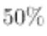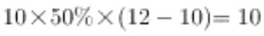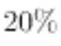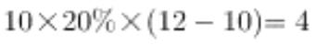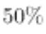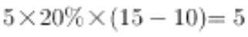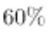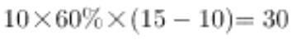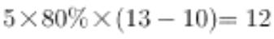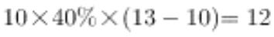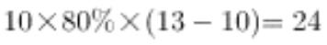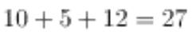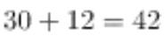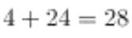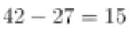

问玫瑰单价最高可能为多少元，从 D 项开始代入，D 项：玫瑰为 7 元，那么百合至少为 8 元，
平均价格为
求
元，两者比均价高出 1 元、2 元，康乃馨价格比均价低 3 元，而且要
， 根 据 平 均 数 混 合 线 段 法 ： 那 么
，排除 D 项。代入 C 项：玫瑰为 6 元，
那么百合至少为 7 元，此时玫瑰的价格等于平均价格，说明康乃馨和百合的平均价格也为 6
元。两者混合，根据线段法，距离和量成反比，那么百合的数量：康乃馨的数量
。设购买康乃馨数量为 只，那么百合的数量为 只，玫瑰的数量
为 只，列式：
，不满足
，即
，排 除；当
，且
。 最小为 1 ，从 1 开始代入，当
，
，
，
，不满足
，排 除；当
，
，
满足，同时
元也满足。
48.正确答案是 A，
解析
甲乙新招聘若干人后，集团平均每个分公司的员工数增加了 9 人，说明甲乙分公司共招
聘了 人。甲乙两个分公司招聘前的员工数和为 人。问甲乙分
公司招聘前的员工数最多相差几人，且每个分公司的员工数均不超过 50 人，最多为 50 人，
甲乙分公司中一个为 50 人，另一个公司就为
人，两者相差
人。
故正确答案为 A。
49.正确答案是 B，
解析
根据阅读艺术类书籍人数是阅读科学类书籍人数的 ，可得艺术类：科学类
；根
，根据倍数
据阅读科学类书籍人数是阅读人文类书籍人数的 ，可得科学类：人文类
特性，阅读科学类人数同时满足 3 和 4 的倍数，即科学类人数是 12 的倍数，那么艺术类：
科学类：人文类 ，设艺术类为 ，科学类为 ，人文类为 。根据阅读 1 种
书籍员工人数比阅读 2 种书籍人数多一半，设阅读 2 种书籍人数为 ，阅读 1 种书籍人数为
，因为员工至多阅读 2 种书籍即阅读三种书籍的为 0 人，根据三集合容斥原理公式：
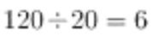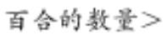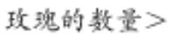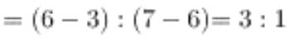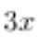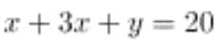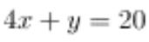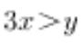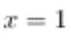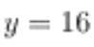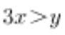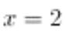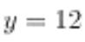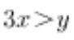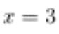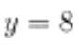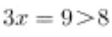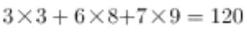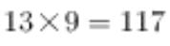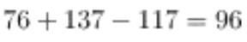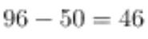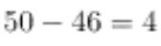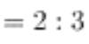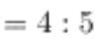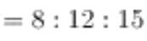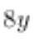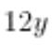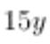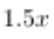

，
即
，
，化简为最简分数形式，
，总人数
人，
最少，取 最小为 10 人，
对应 B 项。
50.正确答案是 C，
解析
小张平均每页 2 个错字，小李平均每页 1 个错字，要使每页错误率最低，就让小李完成
页数尽可能多，规定 9 小时内完成，小李完成 1 页需要 15 分钟，小李 9 小时完成页数最多
页。要求每篇文档同一人录入，小李最多完成页数
页，小张 9 小时完成页数最多
页。
还剩
页，小张可在 9 小时
内完成。错误率
对应 C 项。
，高于 1.5 个但不高于 1.6 个，
51.正确答案是 C，
解析
分别抽调出
和
的计算资源后，两台计算机效率分别变为
， 因 最 终 完 成 比 预 计 时 间 晚
，解 得
，则两台计算机共同运行 18 小时后，剩余
，
6
小 时 ， 则
。假设
，
，任务总量为
任务量为
，B 计算机单独运行需要
小时。
52.正确答案是 C，
解析
假设 6 件甲商品的销售额为 30 元，每件销售单价为
元 ， 5 件 丙 商 品 的 销 售 额 为
元 ，则 10 件乙商品的销售额
元 ， ，
为
，则至少卖出 22 件甲商品，销售额才能超过 元。
53.正确答案是 B，
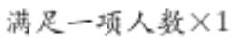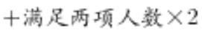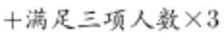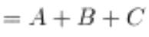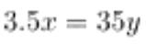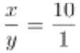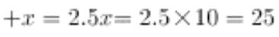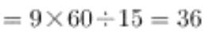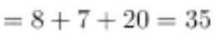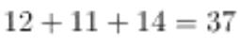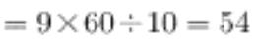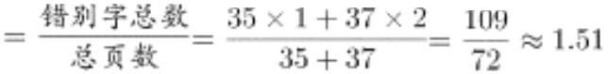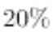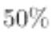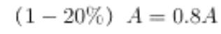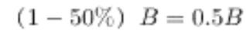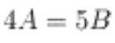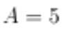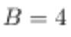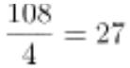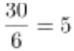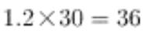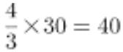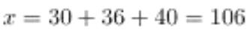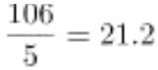

解析
要想装的货物尽可能多，则集装箱浪费的体积应尽可能少。以
这个面为底面，当底
面截图如右图所示时，
浪费的体积最少。底面为 A 的包装箱个数为
，底面为 B 的包装箱个数为
，即有 6 个，同理，底面为 C 的包装箱个数也为 6，底面为 D 的包装箱个数为
，
同理，底面为 E 的包装箱个数也为 4，故总的包装箱个数为
个。
54.正确答案是 D，
解析
方法一：设小李笔试成绩为 ，小王面试成绩为 。由于笔试部分小王比小李高 6 分，
所以小王笔试分数为 。笔试成绩占总成绩 ，则面试成绩占总成绩的
。
根据两人总成绩相同可知：
即小王面试分数为 76 分。
，解得
，
方法二：由于笔试部分小王比小李高 6 分，且笔试占总成绩
，则转化为总成绩，在
笔试方面，小王比小李高 分。要想最终总成绩相等，则在面试方面转化为总成
绩后，小李应比小王高 2.4 分。则转化前小李面试应比小王高
，因此小王面试分数
为
分。
55.正确答案是 A，
解析
方法一：设兑换了 个新窗户，根据“ 7 个旧窗户换 1 个新窗户，且最后剩 4 个旧窗
户”可知：总旧窗户数 。由于所有旧窗户全部换新，所以新买的窗户数为
。每个新窗户 90 元，共花费 16560 元，则 ，解
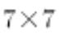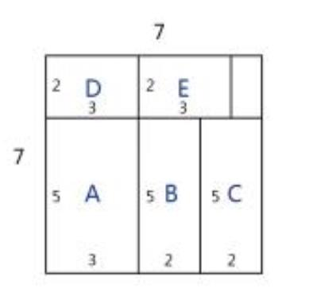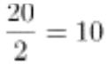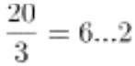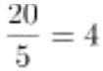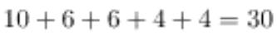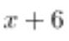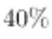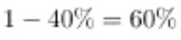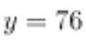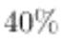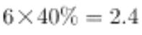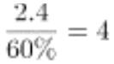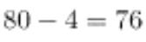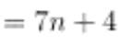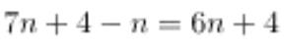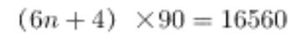

得
。则总旧窗户数
，总旧窗户数即总窗户数。
方法二：7 个旧窗户可以换 1 个新窗户，且最后有 4 个旧窗户没兑换，则总旧窗户数
是 7 的倍数，只有 A 项满足。（总旧窗户数即总窗户数）
56.正确答案是 B，
解析
两人同时出发 6 小时后在中点相遇，因此两人路程相同，则有
，故
。
第二次相遇点也在中点，因此乙提前 2 小时出发后，速度保持不变则剩余路程需要时间为
小时。则甲提速后从开始出发到与乙在中点相遇也用时 4 小时。两次相遇点均为中
点故甲所走的路程均为总路程的一半，路程不变因此
。所以两地路程为
，解得
。
57.正确答案是 A，
解析
根据题意，取 5 个剩 4 个说明乒乓球的总数加 1 是 5 的倍数，同理取 4 个剩 3 个说明乒
乓球的总数加 1 是 4 的倍数，取 3 个剩 2 个说明乒乓球的总数加 1 是 3 的倍数，故乒乓球的
总数加 1 应同时满足 5、4、3 的倍数，因此乒乓球的总数
。由于乒乓球有 100 多
个，即
，所以解得
。当
时，乒乓球的数量 ，
每次取 12 个最后会剩余 11 个；当
时，乒乓球的数量
，每次取 12 个
最后也会剩余 11 个。
58.正确答案是 C，
解析
设实验小学抽取人数为 ，解放路小学抽取人数为 。由于实验小学的人数是其他两所
学校的五分之一，因此
分之一，因此
……①；解放路小学的人数是其他两所学校的二
……②。联立方程解得
。
，
，所以三所小学合
计抽取的人数为
59.正确答案是 C，
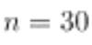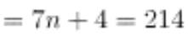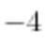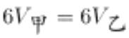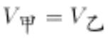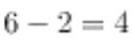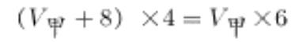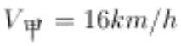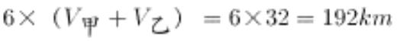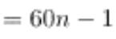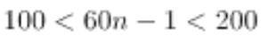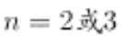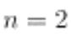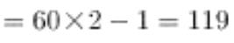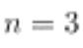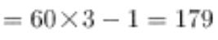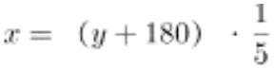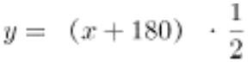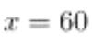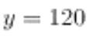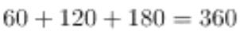

解析
设原有三种零件的数量分别为 ，
，
，再次购买的数量分别为
，
，
，工厂每
天使用的三种零件数量相同，所以 A、B、C 三种零件使用的总量相同。当 A 零件用完时，一
共用了
，因此 B、C 两种零件也用了
。根据 B 零件剩余 10 个，C 零件剩余 170
个可得：
······①
······②
①式整理得
，②式整理得
。联立解得
，
。所以原有
三种零件的数量分别为 60，120，180。
60.正确答案是 D，
解析
根据空瓶换酒公式： 个酒瓶可以换 1 瓶酒， 个空瓶最多可以喝到
瓶酒。6 个空
酒瓶换 1 瓶啤酒，孙先生花钱买了 109 瓶啤酒，产生的 109 个空瓶，最多可喝到
瓶酒，因啤酒数一定是整数，故最多可以喝到 21 瓶酒。加上花钱买到 109 瓶酒，一共可以
喝到
瓶。
61.正确答案是 A，
解析
观察图①，右上角缺少了一块正方体，且左边突出来两个正方体，故可确定图①在多面
体中的位置如下图所示：
观察图②，上面一排正方体中间少了一块正方体,故可确定图②在多面体中的位置如下
图所示：
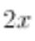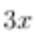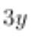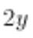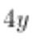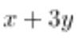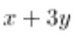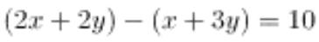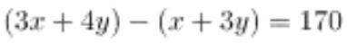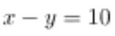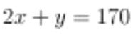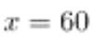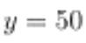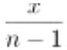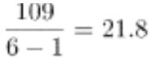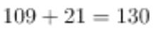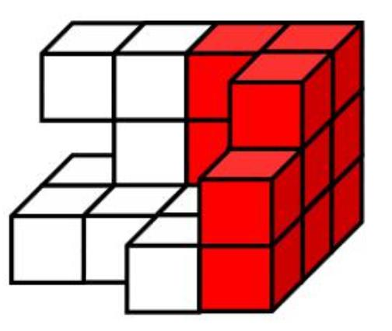

因此,需要补充的图形如下图所示：
62.正确答案是 C，
解析
元素组成不同，且无明显属性规律，考虑数量规律。整体数线无规律，故考虑线的细化
考法。观察发现图①②⑤末端两条线相互垂直，图③④⑥末端两条线相互平行，可由此分为
两组即①②⑤一组，③④⑥一组。
63.正确答案是 A，
解析
元素组成不同，优先考虑属性规律。画出题干图形中空白面的对称轴，如下图所示，
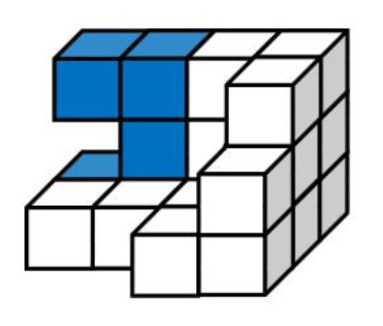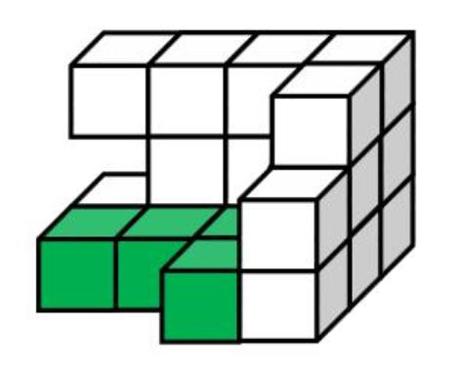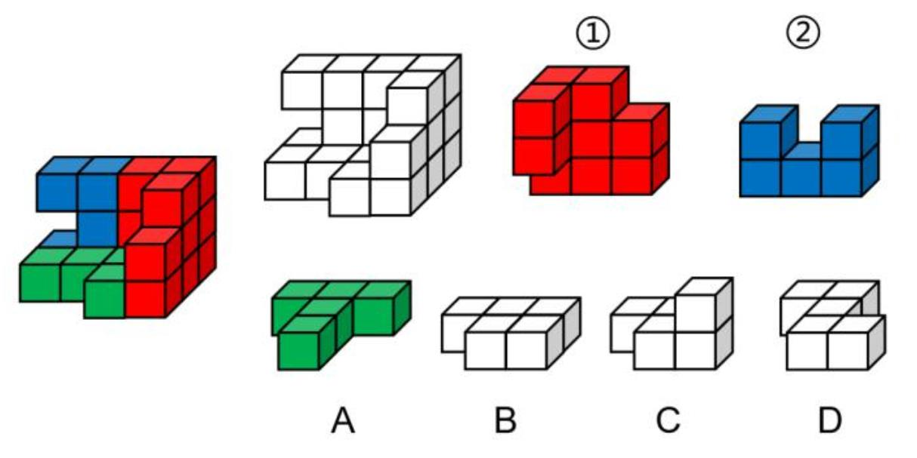

发现图
两个空白面的对称轴夹角（红线与蓝线）为 45 度，黑色面的对称轴与两
两个空白面
个空白面对称轴的夹角（绿线与红线夹角，绿线与蓝线夹角）不一样，图
的对称轴平行（（红线与蓝线）），黑色面的对称轴与两个空白面对称轴的夹角（绿线与红
线夹角，绿线与蓝线夹角）一样。A 当选。
64.正确答案是 B，
解析
将原展开图标上序号如下图，逐一进行分析。
A 项：右边的面是面 E，面 E 与面 F 是相对面不能同时出现，所以上边的面是面 B，面 B
与面 D 是相对面不能同时出现，所以前边的面是面 C。A 项由面 B、面 E、面 C 组成，面 B
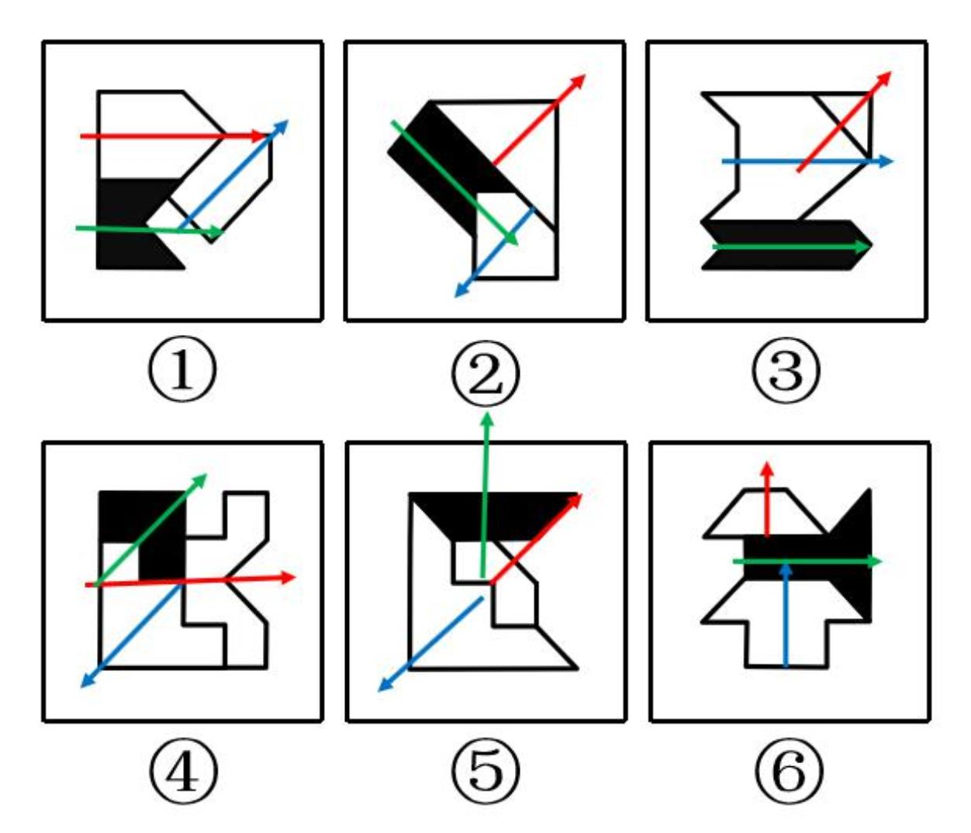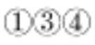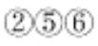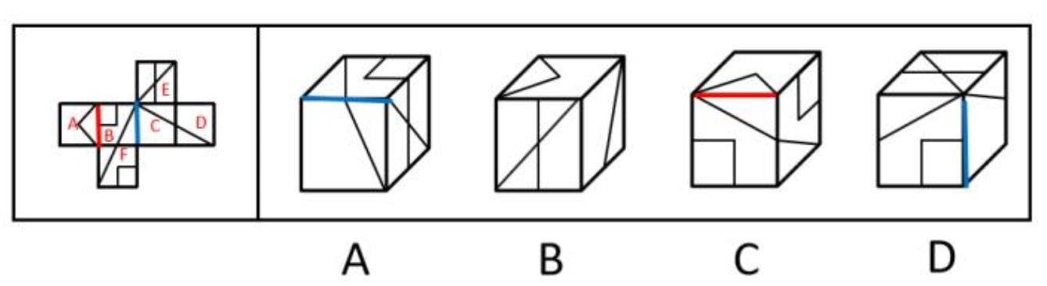

与面 C 有公共边，如上图所示，展开图中公共边挨着面 B 三角形的长直角边，A 选项挨着面
B 三角形的短直角边，选项和题干不一致，排除；
B 项：由面 A、面 E、面 D 组成，选项和题干一致，当选；
C 项：由面 A、面 B 、面 E 组成，面 A 中三角形的底边挨着面 B 中的小方块，选项中面 A
中三角形的底边挨着面 B 中的三角形的长直角边，题干和选项不一致，排除；
D 项：上边的面是面 E，面 E 与面 F 是相对面不能同时出现，所以前边的面是面 B，面 B
与面 D 是相对面不能同时出现，所以右边的面是面 C。D 项由面 B、面 E、面 C 组成，面 B
与面 C 有公共边， 如上图所示，展开图中公共边挨着面 B 三角形的长直角边，D 选项挨着
面 B 三角形的一个顶点，选项和题干不一致，排除。
65.正确答案是 B，
解析
元素组成相似，相同线条重复出现，优先考虑加减同异。第一行图 1 和图 2 相同线条去
掉，不同线条保留，求异得到图 3，第二行验证此规律成立，第三行应用此规律，只有 B 项
成立。
66.正确答案是 C，
解析
观察题干图形，整体无规律，通过相邻比较发现，图 1 和图 2 只有第一行黑点位置不同，
其他四行黑点位置相同；图 2 和图 3 只有第二行黑点位置不同，其他四行黑点位置相同；图
3 和图 4 只有第三行黑点位置不同，其他四行黑点位置相同；图 4 和图 5 只有第四行黑点位
置不同，其他四行黑点位置相同，以此类推，？处应该选择一个跟图 5 只有第五行黑点位置
不同，其他四行黑点位置相同的图，只有 C 项符合。
67.正确答案是 C，
解析
图形元素组成相同，优先考虑位置规律。观察发现，题干后面一幅图均是在前一幅图的
基础上变化了 1 根短线得到，如下图所示（实线代表后一幅图在前一幅图基础上增加的线，
虚线代表后一幅图在前一幅图的基础上消失的线）。符合此规律的只有 C 选项。
故正确答案为 C。

68.正确答案是 D，
解析
图形元素组成不同，优先考虑属性规律。观察题干图形发现出现了等腰三角形、箭头等
特征图，优先考虑对称性。题干第一行图形的对称轴数量依次为 1、1、2，即前两幅图对称
轴的数量之和等于第三幅图对称轴的数量。第二行验证此规律，对称轴数量依次为 1、2、3，
验证后该规律成立。第三行应用此规律，对称轴数量依次是 2、3、？，则？处应选择对称
轴数量为 5 的选项，符合该规律的只有 D 选项。
69.正确答案是 B，
解析
本题为分组分类题目。元素组成不同，且每幅图形均由两个图形构成，优先考虑图形间
关系。观察发现，图形相切明显，图①②④中两个图形之间只有一个切点，图③⑤⑥两个图
形之间存在两个切点，故图①②④一组，图③⑤⑥一组。
70.正确答案是 B，
解析
本题为分组分类题目。元素组成不同，无明显属性规律，考虑数量规律。观察发现，图
形中有大量的端点出现，优先考虑笔画数，图①②④的奇点数为 4 个，是两笔画图形，图③
⑤⑥的奇点数为 2 个，是一笔画图形，即图①②④一组，图③⑤⑥一组。
71.正确答案是 A，
解析
第一步：找出定义关键词。
替代性强化：“个人因观察到他人的行为而受到强化”；
第二步：逐一分析选项。
A 项：“人云亦云”是指人家怎么说，自己也跟着怎么说，符合“个人因观察到他人的
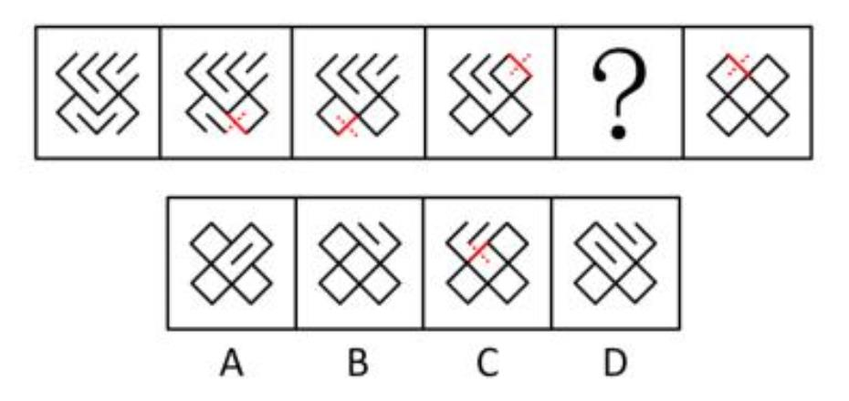

行为而受到强化”，符合定义，当选；
B 项：“杀一儆百”是指处死一个人，借以警戒许多人，不符合“个人因观察到他人的
行为而受到强化”，不符合定义，排除；
C 项：“论功行赏”是指按功劳的大小给予奖赏，即自己作出了贡献，理应根据自己贡
献的大小受到奖赏，符合“个人因直接表现出应当受到强化的行为而受到强化”，属于直接
强化，不属于替代性强化，排除；
D 项：“小惩大诫”是指有小过失就惩戒，使受到教训而不致犯大错误，不符合“个人
因观察到他人的行为而受到强化”，不符合定义，排除；
72.正确答案是 A，
解析
第一步：找出定义关键词。
“实际偏差=实际成本-预算成本”、“计划偏差=预算成本-计划成本”、“目标偏差=
实际成本-计划成本”、“项目成本控制的目的是尽量减少目标偏差”。
第二步：逐一分析选项。
A 项：
，实际成本大，但是计划成本是大是小未知，所
以目标偏差最终是大是小不确定，因此“实际成本越大则目标偏差越大”说法错误，当选；
B
项
：
，说法正确，
排除；
C 项：目标偏差为负数，则说明实际成本低，计划成本高，实际成本低则项目花费低，
对项目而言是有利的，说法正确，排除；
D 项：
，与预算成本无关，所以目标偏差与预算成本无
关，说法正确，排除。
73.正确答案是 A，
解析
第一步：找出定义关键词。
“在性质、大小、外观等方面存在相反的特点”、“从反面想到另一种事物”。
第二步：逐一分析选项。
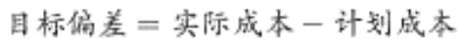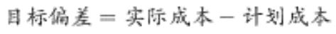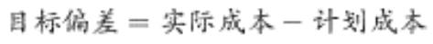

A 项：旧时王谢堂前燕，飞入寻常百姓家，意思是当年栖息在豪门檐下的燕子，如今已飞进
寻常百姓家里，寻常百姓家和王谢宅院的外观是相反的，符合“在性质、大小、外观等方面
存在相反的特点”，看到燕子栖息地点是寻常百姓家，从而联想到乌衣巷昔日的繁荣，符合
“从反面想到另一种事物”,符合定义，当选；
B 项：大江东去，浪淘尽，千古风流人物，故垒西边，人道是，三国周郎赤壁，意思是大江
浩浩荡荡向东流去，滔滔巨浪淘尽千古英雄人物，那旧营垒的西边，人们说那就是三国周瑜
鏖战的赤壁，该句诗词表达的是作者看到滚滚的长江联想到了才华出众的人物会随着时间的
流逝而消失，没有体现 “从反面想到另一种事物”，不符合定义，排除；
C 项：雕栏玉砌应犹在，只是朱颜改，问君能有几多愁？恰似一江春水向东流，意思是精雕
细刻的栏杆、玉石砌成的台阶应该还在，只是所怀念的人已衰老。要问我心中有多少哀愁，
就像这不尽的滔滔春水滚滚东流，雕栏玉砌的美景和宫女的容颜，不符合“在性质、大小、
外观等方面存在相反的特点”，用满江的春水来比喻满腹的愁恨，不符合“在性质、大小、
外观等方面存在相反的特点”，不符合定义，排除；
D 项：关关雎鸠，在河之洲，窈窕淑女，君子好逑，意思是关关鸣叫的水鸟, 栖居在河中沙
洲，善良美丽的姑娘是好男儿的配偶，该诗词采用了起兴的手法，是以雎鸠的鸣叫，引出作
者对淑女的追求，不符合“从反面想到另一种事物”，不符合定义，排除。
74.正确答案是 B，
解析
第一步：找出定义关键词。
“公民死亡时遗留的财产”、“公民个人所有的财产”、“合法财产”。
第二步：逐一分析选项。
A 项：李某经法院宣告失踪一年后仍毫无音信，但李某是否死亡并不明确，不符合“公民死
亡时遗留的财产”，该项说法不正确，排除；
B 项：张某去世后，符合“公民死亡”，夫妻二人的共同财产，不符合“公民个人所有的财
产”，所以该财产不是张某的遗产，该项说法正确，当选；
C 项：赵某病危时，不符合“公民死亡”，且赌债不符合“合法财产”，该项说法不正确，
排除；
D 项：王某因工伤亡，死亡补助金是死亡之后所得到的赔偿，不符合“公民死亡时遗留的财
产”，不符合定义，排除。
75.正确答案是 C，

解析
第一步：找出定义关键词。
“是指在紧急事件中由于有他人在场而产生的对救助行为的抑制作用”。
第二步：逐一分析选项。
A 项：大家纷纷帮助货车司机小杨保护货物，体现出了对小杨的救助行为，不符合“对救助
行为的抑制作用”，不符合定义，排除；
B 项：小李见周围无人见证怕承担责任不敢帮助，意思是周围没有他人在场，不符合“有他
人在场”，不符合定义，排除；
C 项：发生火灾，小张催促其妻报警，其妻回答别人肯定已经报警了，所以自己不打算有救
助的行为，符合“有他人在场而产生的对救助行为的抑制作用”，符合定义，当选；
D 项：有人落水，救生员小王提醒群众不要随意下水施救，不施救的原因是担心其他群众的
安危，不符合“由于有他人在场而产生的对救助行为的抑制作用”，不符合定义，排除。
76.正确答案是 D，
解析
第一步：找出定义关键词。
“指当人经历强烈的刺激后”、“再施予的刺激对他（她）来说变得微不足道”、“第
一次大刺激能使第二次小刺激的影响淡化”。
第二步：逐一分析选项。
A 项：“曾经沧海难为水”的意思是在看过汹涌的大海后，其他地方的水就不值一提了，
符合“经历过强烈的刺激后，再施予的刺激对他（她）来说变得微不足道”，符合定义，排
除；
B 项：“五岳归来不看山”的意思是从五岳回来之后，不用再去看其他的山了，符合“经
历过强烈的刺激后，再施予的刺激对他（她）来说变得微不足道”，符合定义，排除；
C 项：“人间别久不成悲”意思是由于分别的太久，相思和悲痛已经使自己变得有些麻
木，就意识不到内心深处的悲哀了，符合“经历过强烈的刺激后，再施予的刺激对他（她）
来说变得微不足道”，符合定义，排除；
D．“铁马冰河入梦来”意思是迷迷糊糊地梦见，自己骑着披着铁甲的战马跨过冰封的
河，这只是对一个梦里场景的描述，不符合“经历过强烈的刺激后，再施予的刺激对他（她）
来说变得微不足道”，不符合定义，当选。
77.正确答案是 D，

解析
第一步：找出定义关键词。
“直接反映和指导实际工作的通讯”，“既可以通过新闻事实的报道分析当前工作中的
经验和问题，提出带有规律性的东西去推动工作”，“也可以针对某些尚处在萌芽状态的倾
向和现象进行实录或剖析，从而引起人们的关注和思考”
第二步：逐一分析选项。
A 项：《工作组碰“软钉子”》应当写的是工作组在工作中遇到的问题以及采取的对策，
符合“直接反映和指导实际工作的通讯”，符合定义，排除；
B 项：《警惕微信群的套路》应当写的是在微信群中存在的欺骗手段以及应对的方式，
这一内容可以对于警察破获诈骗案件等提供帮助，符合“既可以通过新闻事实的报道分析当
前工作中的经验和问题，提出带有规律性的东西去推动工作”，符合定义，排除；
C 项：《微软启示录》应当写的是微软这一企业在经营过程中的经验和教训，符合“既
可以通过新闻事实的报道分析当前工作中的经验和问题，提出带有规律性的东西去推动工
作”，符合定义，排除；
D 项：《风雨沧桑话神州》应当写的是中国历经坎坷后所取得的重大成就，中国这一范
围过大，不符合“直接反映和指导实际工作的通讯”，不符合定义，当选。
78.正确答案是 B，
解析
第一步：找出定义关键词。
“认知者对认知对象的某种特征形成好的或者坏的印象后”，“掩盖了其他品质或特点，
或者倾向于据此推论其他方面的特征”
第二步：逐一分析选项。
A 项：情人眼里出西施指的是在情人的眼里，不论对方如何，都觉得对方是非常美丽的。
情人符合“认知者对认知对象的某种特征形成好的或者坏的印象后”，眼里出西施符合“掩
盖了其他品质或特点，或者倾向于据此推论其他方面的特征”，符合定义，排除；
B 项：天下乌鸦一般黑用来比喻不管哪个地方的坏人都是一样的坏，不符合“认知者对
认知对象的某种特征形成好的或者坏的印象后”，“掩盖了其他品质或特点，或者倾向于据
此推论其他方面的特征”，不符合定义，当选；
C 项：嘴上无毛办事不牢指的是年纪小的人办事不牢靠，嘴上无毛符合“认知者对认知
对象的某种特征形成好的或者坏的印象后”；办事不牢符合“掩盖了其他品质或特点，或者

倾向于据此推论其他方面的特征”，符合定义，排除；
D 项：一俊遮百丑用来比喻一件好的事情掩盖了许多的丑陋的事，一件好的事情符合“认
知者对认知对象的某种特征形成好的或者坏的印象后”，掩盖了许多丑陋的事符合“掩盖了
其他品质或特点，或者倾向于据此推论其他方面的特征”，符合定义，排除；
79.正确答案是 C，
解析
第一步：找出定义关键词。
“在第二语言的习得过程中”、“第一语言即母语的使用习惯会直接影响第二语言的习得”、
“母语起到积极促进或消极干扰的作用”。
第二步：逐一分析选项。
A 项：日韩两国的文字中含有大量汉字，历史上的中国文化是其发展的渊源，没有学习第二
语言，不符合“在第二语言的习得过程中”，也不符合“第一语言即母语的使用习惯会直接
影响第二语言的习得”和“母语起到积极促进或消极干扰的作用”，不符合定义，排除；
B 项：甲五岁移居国外，长大后完全不会使用母语表达，母语对他毫无影响，不符合“第一
语言即母语的使用习惯会直接影响第二语言的习得”，也不符合“母语起到积极促进或消极
干扰的作用”，不符合定义，排除；
C 项：英国人乙学习中文时在量词的掌握上感到特别困难，中文是乙的第二语言，符合“在
第二语言的习得过程中”；中文中有量词而英语里是没有的，导致英国人乙对量词掌握很困
难，符合“第一语言即母语的使用习惯会直接影响第二语言的习得”和“母语起到积极促进
或消极干扰的作用”，符合定义，当选；
D 项：丙在双语环境中成长，不符合“在第二语言的习得过程中”，在学习和生活中能用两
种语言熟练表达，不符合“第一语言即母语的使用习惯会直接影响第二语言的习得”，也不
符合“母语起到积极促进或消极干扰的作用”，不符合定义，排除。
80.正确答案是 C，
解析
第一步：找出定义关键词。
“角色承担者不得不半途退出角色”、“虽然还处于某种角色的位置上，但其表现已经
被实践证明是失败的”。
第二步：逐一分析选项。
A 项：夫妻离婚，丈夫不再是丈夫，妻子不再是妻子，符合“角色承担者不得不半途退

出角色”，符合定义，排除；
B 项：朋友绝交，朋友关系的解除，符合“角色承担者不得不半途退出角色”，符合定
义，排除；
C 项：职员借调，人员借调是指一个单位借用别单位的工作人员而不改变其隶属关系的
情况，多见于国家机关、事业单位或社会团体为解决编制不足，从下属单位或其他单位借用
人员，或者存在于企业间的经营指导、技术指导交流以及企业集团内人员交流，不符合“角
色承担者不得不半途退出角色”，也不符合“虽然还处于某种角色的位置上，但其表现已经
被实践证明是失败的”，不符合定义，当选；
D 项：官员撤职，即这个官员不再在原来的岗位上，符合“角色承担者不得不半途退出
角色”，符合定义，排除。
81.正确答案是 A，
解析
第一步：判断题干词语间逻辑关系。
中药和西药是并列关系，感冒药分别与中药、西药是交叉关系。
第二步：判断选项词语间逻辑关系。
A 项：冷饮和热饮是并列关系，果汁分别与冷饮、热饮是交叉关系，与题干逻辑关系一致，
当选；
B 项：标枪是田赛中的一个项目，二者是种属关系，与题干逻辑关系不一致，排除；
C 项：古建筑和西方建筑也是交叉关系，与题干逻辑关系不一致，排除；
D 项：学士、硕士和博士都是学位，三者是并列关系，与题干逻辑关系不一致，排除。
82.正确答案是 C，
解析
第一步：判断题干词语间逻辑关系。
动脉血管、静脉血管和毛细血管都是血管，三者之间为并列关系，并且血管中只有这三
类。
第二步：判断选项词语间逻辑关系。
A 项：散文、诗歌和小说都是文学载体，三者之间为并列关系，但是文学载体不仅有散
文、诗歌、小说，还有剧本，寓言等形式，与题干逻辑关系不一致，排除；
B 项：历史片、战争片以及科幻片是三种电影题材，三者之间为并列关系，但是电影题
材除了这三种还有喜剧片、惊悚片等，与题干逻辑关系不一致，排除；

C 项：休眠火山、死火山、活火山都是火山，三者之间为并列关系，并且火山只有这三
类，与题干逻辑关系一致，当选；
D 项：晴天、雨天、雪天是三种天气，三者之间为并列关系，但是天气不仅有这三种，
还有霜降、冰雹等，与题干逻辑关系不一致，排除。
83.正确答案是 A，
解析
第一步：判断题干词语间逻辑关系。
国有企业是根据企业的属性是私有还是国家对企业进行的分类；化工企业是根据企业的
活动内容对企业进行的分类；大型企业是根据企业规模的大小对企业进行的分类；这三个词
两两之间都是交叉关系。
第二步：判断选项词语间逻辑关系。
A 项：草本植物是根据植物木质部的特点对植物进行的分类；观叶植物是根据植物叶片
的观赏价值对植物进行的分类；室内植物是根据植物对室内环境调节作用进行的分类；这三
个词两两之间都是交叉关系。与题干逻辑关系一致，当选；
B 项：钝角三角形、等边三角形、等腰三角形都是三角形，三者是并列关系，与题干逻
辑关系不一致，排除；
C 项：肝脏是内脏，二者为种属关系，与题干逻辑关系不一致，排除；
D 项：音乐和舞蹈是并列关系，舞蹈是戏剧中会用到的一种表现手段，与题干逻辑关系
不一致，排除。
84.正确答案是 D，
解析
逐一代入选项。
A 项：得意指满意，感到满足时的高兴心情。匠心独运是指独具创新地运用精巧的心思，
形容文学艺术等方面构思巧妙。巧夺天工专指精巧的人工胜过天然，形容技艺极其精巧。得
意和高兴是近义关系，匠心独运和巧夺天工无关，前后逻辑关系不一致，排除；
B 项：谈笑风生形容谈话时有说有笑，兴致很高，并且很有风趣，与高兴无关，鬼斧神
工形容建筑、雕塑等艺术技巧高超，像是鬼神制作出来的，与巧夺天工是近义词，前后逻辑
关系不一致，排除；
C 项：悲哀指伤心、难过。照猫画虎比喻照着样子模仿，只是依样画葫芦，实际上并不
理解。高兴和悲哀是反义关系，照猫画虎和巧夺天工无关，前后逻辑关系不一致，排除；

D 项：心花怒放形容内心高兴极了，精巧指精细巧妙，巧夺天工专指精巧的人工胜过天
然，形容技艺极其精巧。心花怒放和高兴是近义关系，精巧和巧夺天工是近义关系，前后逻
辑关系一致，当选。
85.正确答案是 A，
解析
第一步：判断题干词语间逻辑关系。
开机和关机是相对的状态，二者是并列关系。
第二步：判断选项词语间逻辑关系。
A 项：上车和下车是相对的状态，二者是并列关系，与题干逻辑关系一致，当选；
B 项：发烧与吃药不是相对的状态,二者不是并列关系，与题干逻辑关系不一致，排除；
C 项：地震与逃生不是相对的状态,二者不是并列关系，与题干逻辑关系不一致，排除；
D 项：入学与考试不是相对的状态,二者不是并列关系，与题干逻辑关系不一致，排除。
86.正确答案是 B，
解析
逐一代入选项。
A 项：蜂蜜是蜜蜂从开花植物的花蕊中采得的花蜜在蜂巢中酿制的蜜。叶脉与二氧化碳
没有明显逻辑关系，前后逻辑关系不一致，排除；
B 项：花蕊与花瓣都是花的组成部分，二者是并列关系，叶脉与叶肉都是叶的组成部分，
二者是并列关系，前后逻辑关系一致，当选；
C 项：花蕊是花朵的组成部分，二者是组成关系，叶脉是叶片的组成部分，二者是组成
关系，但两词顺序与题干相反，前后逻辑关系不一致，排除；
D 项：花蜜是花蕊的组成部分，二者是组成关系，叶脉用来提供水分，二者是功能的对
应关系，前后逻辑关系不一致，排除。
87.正确答案是 C，
解析
第一步：判断题干词语间逻辑关系。
电缆损坏会导致供电中断，供电中断会导致电车停运，三者属于因果关系，且都体现了
消极结果。
第二步：判断选项词语间逻辑关系。
A 项：高合起跳、身体翻转与跃入水中是不同的行为状态，存在时间的先后顺序，不属

于因果关系，与题干逻辑关系不一致，排除；
B 项：股价上涨是一种利好消息，二者属于种属关系，不属于因果关系，公司上市与股
价上涨是不同的行为状态，存在时间的先后顺序，不属于因果关系，与题干逻辑关系不一致，
排除；
C 项：超速驾驶会导致发生车祸，发生车祸会导致吊销驾照，三者属于因果关系，且都
体现了消极结果，与题干逻辑关系一致，当选；
D 项：提出问题、分析问题与解决问题是不同的行为状态，存在时间的先后顺序，不属
于因果关系，与题干逻辑关系不一致，排除。
88.正确答案是 B，
解析
第一步：判断题干词语间逻辑关系。
如芒在背是指好像有芒刺扎在背上一样，形容坐立不安，与不安构成近义关系。
第二步：判断选项词语间逻辑关系。
A 项：目无全牛是指眼中没有完整的牛，只有牛的筋骨结构，形容人的技艺高超，已经
到达非常纯熟的地步，与自大无关，与题干逻辑关系不一致，排除；
B 项：前车之鉴指前面翻车的教训，比喻把前人或以前的失败作为借鉴，与教训构成近
义关系，与题干逻辑关系一致，当选；
C 项：墨守成规是指守着老规矩不肯改变，与守法无关，与题干逻辑关系不一致，排除；
D 项：萍水相逢比喻素不相识之人偶然相遇，强调的是相遇，与巧合不构成近义关系，
与题干逻辑关系不一致，排除。
89.正确答案是 C，
解析
第一步：判断题干词语间逻辑关系。
方兴未艾形容新生事物正在蓬勃发展，与衰败构成反义关系。
第二步：判断选项词语间逻辑关系。
A 项：曲意逢迎是指想方设法奉承讨好别人，与讨好构成近义关系，与题干逻辑关系不
一致，排除；
B 项：拾人牙慧比喻窃取别人的语言和文字，与抄袭构成近义关系，与题干逻辑关系不
一致，排除；
C 项：马放南山比喻天下太平，不再用兵，与战争构成反义关系，与题干逻辑关系一致，

当选；
D 项：抱恨终天指因做错某事而后悔一辈子，与后悔构成近义关系，与题干逻辑关系不
一致，排除。
90.正确答案是 B，
解析
第一步：判断题干词语间逻辑关系。
轿车可以用来代步，二者体现了事物与功能的对应关系。
第二步：判断选项词语间逻辑关系。
A 项：温室，又称暖房，指供冬季培育喜温植物的房间，蔬菜可以种植在温室里，二者
体现了事物与场所的对应关系，与题干逻辑关系不一致，排除；
B 项：沙漏也叫做沙钟，是一种测量时间的装置，其功能就是计时，二者体现了事物与
功能对应关系，与题干逻辑关系一致，当选；
C 项：健身是一种体育项目，竞技指比赛技艺，多指体育、网络游戏比赛等，二者之间
无明显逻辑关系，与题干逻辑关系不一致，排除；
D 项：中药是指以中国传统医药理论指导采集、炮制、制剂，说明作用机理，指导临床
应用的药物，食疗又称食治，是在中医理论指导下利用食物的特性来调节机体功能，使其获
得健康或愈疾防病的一种方法，二者之间无明显逻辑关系，与题干逻辑关系不一致，排除。
91.正确答案是 C，
解析
第一步：找出论点和论据。
论点：科幻小说的蓬勃发展是科技发展的结果。
论据：近年来科技的迅猛发展为科幻小说创作提供了启发，也为科幻小说创作提供了丰
富的素材。科幻小说的主题即是围绕着科技幻想，揭示科技发展带来的社会问题及其给人类
带来的启示而展开的。
第二步：逐一分析选项。
A 项：论点说的是科技发展促进了科幻小说的蓬勃发展，该项说的是随着西方工业革命
的发展，科幻小说也经历了三个发展时期，体现了工业革命发展推动了科幻小说的发展，有
加强作用，无法削弱，排除；
B 项：论点讨论的是科技发展促进了科幻小说的蓬勃发展，本项说的是科技发展为科幻
小说拓展了想象空间，促进科幻小说发展，同时科幻小说也促进了科技发展，二者相互促进，

对论点有一定的加强作用，无法削弱，排除；
C 项：论据中说科幻小说是围绕科技幻想写的，主要内容是围绕科技展开的故事，本项
说的是科技只是给科幻小说提供了背景元素，主要内容不是科技而是描述的故事，削弱论据，
可以削弱，当选；
D 项：论点说的是科技发展促进科幻小说发展，本项说的是科幻小说描绘人类愿望，因
此通过发展科技实现了愿望，与论点话题不一致，无法削弱，排除。
92.正确答案是 B，
解析
此论证题中论点论据有一些表示范围的词，因此可以借助翻译的形式表示为：
论点：有的深受学生爱戴的教授 不主张只关注学术问题（有的 A B）
论据：学术水平突出的教授 深受学生爱戴，根据换位规则，所有 A 都是 B，可以换位
为有的 B 是 A，即可以等价于：有的深受学生爱戴 学术水平突出（有的 A C）。
由有的 A C，想要推出有的 A B，只需要进行搭桥，搭上 C B 即可，即所有学术水平
突出的教授都不主张只关注学术前沿问题。
A 项：只关注学术前沿问题的教授 不受学生爱戴，进行逆否可得受学生爱戴的教授
不只关注学术问题，A 项成立可以推出论点成立，可以看成补充论据加强论点，但本题提问
方式为“补充前提”，A 选项不是论点成立的前提，排除；
B 项：学术水平突出的教授不主张只关注学术前沿问题，为在论点和论据之间搭桥，与
预设一致，是论点成立的前提，当选；
C 项：注重培养学生专业基础知识的教授都深受学生爱戴，无法搭桥，不能加强，排除；
D 项：部分注重培养学生专业基础知识的教授不主张只关注学术前沿问题，无法搭桥，
不能加强，排除。
93.正确答案是 D，
解析
第一步：找出论点和论据。
论点：以往通过注射胰岛素控制糖尿病人血糖浓度的方法在未来也可以被摄入咖啡因替
代。
论据：有研究人员声称找到了一种全新的控制糖尿病人血糖浓度的方法，这种新疗法的
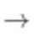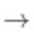

关键就是咖啡因，他们对患有糖尿病的小鼠进行了实验，当小鼠摄入咖啡因的时候，对于血
糖浓度的控制能力比没有摄入咖啡因的小鼠好。
通过对小鼠做实验，得到相关的应用于人的结论，加强方式既可以说明小鼠能够代表人
类，又可以补充论据。
第二步：逐一分析选项。
A 项：说明成果被发表在医学期刊上，而论点讨论的是注射咖啡因是否可以控制糖尿病
人血糖浓度，话题不一致，无关选项，无法加强，排除；
B 项：说明注射胰岛素对于患者来说很麻烦，而论点讨论的是注射咖啡因是否可以控制
糖尿病人血糖浓度，话题不一致，无关选项，无法加强，排除；
C 项：说明降低直肠癌和黑色素的发病风险，而论点讨论的是注射咖啡因是否可以控制
糖尿病人血糖浓度，话题不一致，无法加强，排除；
D 项：说明吸收咖啡因促进胰岛素的产生，解释了原因，从而说明的确可以用咖啡因来
代替胰岛素，可以加强，当选。
94.正确答案是 A，
解析
第一步：翻译题干。
推动供给侧结构性改革 确立竞争政策的基础性地位；
确立竞争性政策的基础性地位 加强顶层设计；
加强顶层设计 围绕创造公平竞争的制度环境；
实现创新驱动 确立竞争政策的基础性地位。
将
串联得 ：推动供给侧结构性改革 确立竞争政策的基础性地位 加强顶层设
计
围绕创造公平竞争的制度环境。
第二步：逐一分析选项。
A 项：翻译为推动供给侧结构性改革 加强顶层设计，是对 的肯前，肯前必肯后，可
以推出，当选；
B 项：翻译为实现创新驱动 推动供给侧结构性改革，根据题干，没有在二者之间建立
联系，无法推出，排除；
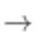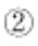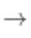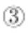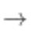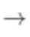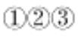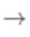

C 项：翻译为围绕创造公平竞争的制度环境 加强顶层设计，是对 的肯后，肯后得不
到确定性结论，无法推出，排除；
D 项：翻译为加强顶层设计 推动供给侧结构性改革，是对 的肯后，肯后得不到确定
性结论，无法推出，排除。
95.正确答案是 A，
解析
第一步：分析题干。
要么甲第一个，要么甲最后一个
乙
丁
丙（丙
戊
乙）
丁先于乙
根据条件
和
可知，每个条件各占 5 个位置，并且根据条件 甲要么在第 1 个，要么
在第 7 个可知，除了甲以外一共有 6 个连着的位置可供其余人选择；丁和戊的前后顺序确定，
结合条件 丁先于乙，所以对于这 6 个连着的位置可能出现的情况有两种：第一种是“丁乙
戊丙”；第二种是“丁丙
第二步：逐一分析选项。
戊乙”，甲可能在这 6 个位置之前也可能在之后。
A 项：当第二种情况出现且甲在最后一个时，位置为：丁丙
第二个位置朗诵，可能为真，当选；
戊乙甲，此时丙可以在
B 项：题干两种情况中，乙都不可能在第四个位置出现，因此该项不可能为真，排除；
C 项：庚只能出现在“ ”中，而题干两种情况中，“ ”前至少存在两个人，因此庚
不可能在第二个位置，该项不可能为真，排除；
D 项：题干两种情况中，丁只能出现在第一个或第二个位置，因此丁在第四个朗诵不可
能为真，排除。
96.正确答案是 A，
解析
第一步：找出论点和论据。
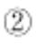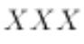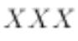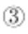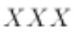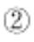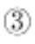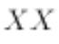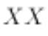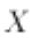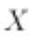

论点：传统的“喝骨头汤补钙”的观念是错误的。
论据：研究证明，用传统方法熬制的骨头汤中，游离钙含量很低，每 100 毫升骨头汤中
钙含量只有 2 毫克左右。
论点说的是喝骨头汤不能补钙，论据说的是骨头汤中游离钙含量低，话题不一致，可以
优先考虑搭桥，即选择能在游离钙含量低和补钙之间建立联系的选项。
第二步：逐一分析选项。
A 项：只有游离的钙离子才能被人体吸收，在游离的钙离子和吸收补钙之间建立联系，
说明游离的钙离子含量低，几乎起不到补钙的作用，搭桥项，可以加强，当选；
B 项：论点说的是喝骨头汤补钙的观念是否正确，该项说的是喝骨头汤可能引发高脂血
症，话题不一致，无法加强，排除；
C 项：论点说的是喝骨头汤补钙的观念是否正确，该项说的是骨头汤能增强人体造血机
能，话题不一致，无法加强，排除；
D 项：选项只是说通过食补进行补钙方便，但是食补中是否包括喝骨头汤未知，到底喝
骨头汤补钙的观念是否正确并不清楚，无法加强，排除。
97.正确答案是 A，
解析
第一步：找出论点和论据。
论点:用牙齿判定遗骸性别的方法可用于考古研究。
论据:科学家发现牙釉质中含有釉原蛋白，编码这种蛋白的基因恰好位于性染色体——X
染色体和 Y 染色体上。
问最能支持上述论证，优先考虑搭桥，其次考虑必要条件。论点讨论的是用牙齿判断遗
骸的性别，论据讨论的是牙齿相关的基因在性染色体上，论点论据说的是一回事，所以考虑
必要条件。
第二步：逐一分析选项。
A 项：牙齿是古人类遗骸中最容易找到并且最完整的部分，是科学家对可以通过牙齿判
定遗骸性别的必要条件，可以加强，当选；
B 项：论点讨论的是牙齿，B 项说的是儿童骨骼，牙齿不是骨骼，为无关选项，排除；
C 项：遗骸的性别比例与当时人类社会的性别比例大致相同不是论点，牙齿是判定遗骸
性别的方法的必要条件，排除；
D 项：论点说的是通过牙齿判断性别，而该项说的是通过骨盆的结构来判定性别，话题

不一致，排除。
故正确答案为 A。
注：本题有同学选 C，认为本题第一句为论点，C 是第一句成立的必要条件。但通过查
原文，发现文段更多强调的是牙齿的重要作用，科学家选择了 7000 年前的牙齿样本，提取
出的氨基酸序列足以鉴定性别，就需要牙齿保存的足够长久和完整，且原文对于题目第一句
话中所说的社会结构的说明，不仅仅包含男女比例，还包含男女吃什么，即生活习性方面。
因此本题倾向于 A。
98.正确答案是 B，
解析
第一步：找出论点和论据。
论点：电饭煲会做出“毒米饭”。
论据：化学名称为聚四氟乙烯，商用名称为特氟龙的物质被广泛用于电饭煲内胆。有研
究证明，超过 260 度高温作用下该物质会变为毒性物质。
题干论点论据讨论的都是电饭锅会释放有毒的物质，用电饭锅做饭不好，话题一致，考
虑削弱论点，说明电饭煲不会做出“毒米饭”即可。
第二步：逐一分析选项。
A 项：特氟龙容易混到食物中，但电饭锅到底会不会做出“毒米饭”没有说明，无法削
弱，排除；
B 项：电饭煲工作温度最高是 119 度，没有到达 260 度，所以不会生成有毒物质，即电
饭煲不会做出毒米饭，直接削弱论点，当选；
C 项：特氟龙在高温状态下会生成有毒物质致癌，可以加强，不能削弱，排除；
D 项：特氟龙材料能够应用的领域，与电饭煲会不会做出“毒米饭”无关，不能削弱，
排除。
99.正确答案是 D，
解析
第一步：找出论点和论据。
论点：为降低水体温室气体排放，应限制化肥的滥用。
论据：富含营养的水体沉积物会释放更多甲烷。
本题提问为“前提”，论点讨论的是化肥的滥用，而论据讨论的是富含营养的水体沉积
物，所以论点论据话题不一致，要想加强，优先考虑搭桥，在滥用化肥和水体沉积物之间建

立关系，即滥用化肥会给水体沉积物带来更多的营养。
第二步：逐一分析选项。
A 项：论点说的是为降低水体温室气体排放，应限制化肥的滥用，该项说的是水体沉积
物排放出的甲烷量，话题不一致，无法加强，排除；
B 项：论点说的是为降低水体温室气体排放，应限制化肥的滥用，该项说的是甲烷是温
室气体的最主要成分，话题不一致，无法加强，排除；
C 项：强调化肥极易通过水体给环境造成污染，但是没有涉及限制化肥滥用是否能够降
低温室气体排放，属于无关选项，排除；
D 项：滥用化肥很容易给水体沉积物带来过多营养，营养多了会释放更多的甲烷，那么
说明想要降低温室气体的排放，就应该限制化肥的滥用，在论点和论据之间建立了联系，属
于搭桥项，当选。
100.正确答案是 D，
解析
第一步：分析题干。
（1）甲不是银行职员
（2）乙不是教师
（3）丙不是公务员
（4）教师的年龄
（5）丙年龄最小
乙的年龄
第二步：根据题干条件分析选项。
根据条件（4）和（5）可知年龄的排序：
，说明甲是教师。根据条件（3）
可知，丙不是教师，也不是公务员，说明丙是银行职员，则乙是公务员。因此甲是教师，乙
是公务员，丙是银行职员。
101.正确答案是 D，
解析
定位文字材料第二段可“2017 年末，东部地区农村贫困人口 300 万人，比 2012 年末减
少 1067 万人······中部地区农村贫困人口由 2012 年末的 3446 万人减少到 2017 年末
的 1112 万人······西部地区农村贫困人口由 2012 年末的 5086 万人减少到 2017 年末
的 1634 万人”，由于
，则 2017 年末我国农村贫困
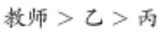

人 口 总 数 为
万 人 ， 2012 年 末 我 国 农 村 贫 困 人 口 总 数 为
万人。
102.正确答案是 A，
解析
根据题干“贫困发生率指的是低于贫困线的人口占总人口的比例”，结合材料给出贫困
人口，求两年总人口的差，可判定本题为现期比重问题。定位文字材料第二段“中部地区农
村贫困人口由 2012 年末的 3446 万人减少到 2017 年末的 1112 万人，……农村贫困发生率由
下
降
到
”
，
由
可
得
，
万人，即与 2012 年末相比，我国中部地区 2017 年末农村总人口减
少了约 113 万人。
103.正确答案是 C，
解析
定位文字材料第三段“集中连片特困地区 2017 年末······农村贫困发生率从 2012
年末的 下降至 2017 年末的 ······年均下降 3.4 个百分点”，则按贫困发
生 率 的 年 均 下 降 幅 度 计 算 ， 2015 年 末 我 国 集 中 连 片 特 困 地 区 农 村 贫 困 发 生 率
。
104.正确答案是 B，
解析
根据题干“2012 年末和 2017 年末我国西部地区农村贫困人口占全国农村贫困人口比
重”，可判定本题为两期比重的计算问题。定位文字材料第二段“西部地区农村贫困人口由
2012 年末的 5086 万人减少到 2017 年末的 1634 万人”，结合本篇第 101 题，2012 年末和
2017 年末我国农村贫困人口总数分别为 9899 万人、3046 万人，则 2012 年末我国西部地区
农 村 贫 困 人 口 占 全 国 农 村 贫 困 人 口 比 重 为
，故 2017 年末比重高于 2012 年末，且均高于
， 2017 年 末 为
。
105.正确答案是 B，
解析
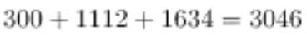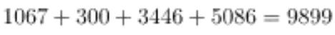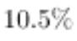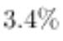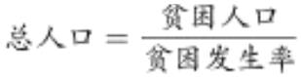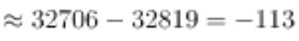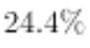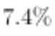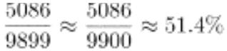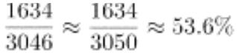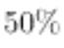

A 项：定位文字材料第二段“西部地区农村贫困人口由 2012 年末的 5086 万人减少到 2017
年末的 1634 万人，累计减少 3452 万人”，可得 2012 年末至 2017 年末西部年均农村贫困人
口减少量为
万人，按此计算，2019 年西部地区农村贫困人口约为
，正确；
B 项：定位文字材料第三段可知：贫困地区 2017 年末农村贫困人口比 2012 年末减少 4139
万人，减贫规模占全国农村减贫总规模的六成，集中连片特困地区 2017 年末农村贫困人口
比 2012 年末减少 3527 万人。则 2012 年末至 2017 年末，集中连片特困地区减贫规模占全国
农村减贫总规模的比重为
，错误；
，定位文
，则农村减贫幅度东部地区
C 项：定位文字材料第二段可知：东部地区农村贫困人口五年累计下降
字材料第三段可知：民族八大省农村贫困人口下降幅度为
要大于民族八大省，正确；
D 项：定位文字材料第二段可知：2017 年末东部地区农村贫困发生率为
，中部地
区农村贫困发生率由 2012 年的
区农村贫困发生率下降速率为
下降到 2017 年的
，下降 7.1 个百分点。则中部地
，按此计算，中部地区要达到 2017 年末
年，正确。
东部地区农村贫困发生率，还需要
106.正确答案是 D，
解析
根据题干“2016 年末······床位数量”材料给的是 2017 年末的数据，可以判定
本题为基期计算问题。定位文字材料第一段：“2017 年末，基层医疗卫生机构 152.9 万
张······，与上年比较，基层医疗卫生机构床位增加 8.7 万张”，根据
可得，2016 年末全国基层医疗卫生机构拥有床位数为
，
万张。
107.正确答案是 A，
解析
根据题干“2016 年床位数仍然比 2014 年增加了”，选项为百分数，可以判定本题为间
隔增长率问题。定位统计图，2016 年全国医疗卫生机构增速为 ，2015 年全国医疗卫生
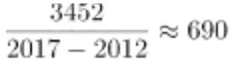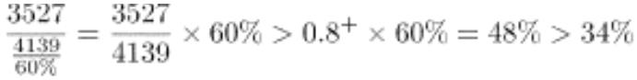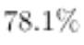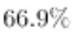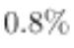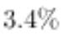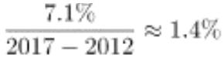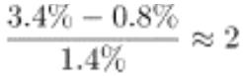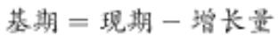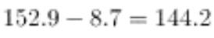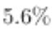

机构增速为
，根据间隔增长率的计算公式：
，可得全国医疗卫生
，
机构 2016 年相较于 2014 年增长率为
最接近 A 选项。
108.正确答案是 C，
解析
根据题干“2017 年末······占······的比重”，可以判定本题为现期比
重问题。定位文字材料第一段：“全国医疗卫生机构床位 794.0 万张，其中：医院 612.0
万 张 （ 占
） ” 以 及 下 文 “ 医 院 中 ， 公 立 医 院 床 位 占
” ， 可 得
，
，因此，2017 年末公立医院床
位
数
占
全
国
医
疗
卫
生
机
构
床
位
数
的
比
重
为
：
，与 C 选
项最接近。
109.正确答案是 B，
解析
根据题干“···增加量最接近”，结合选项带单位，可判定本题为增长量计算问题。
定位文字材料可得：2017 年末，全国医疗卫生机构床位 794.0 万张，与上年比较，床位增
加 53.0 万张；每千人口医疗卫生机构床位数由 2016 年 5.37 张增加到 2017 年 5.72 张。根
据公式：每千人口医疗卫生机构床位数
可得，全国人口总数
，2017 年末全国人口
。根据公式：
2016
总
数
比
年
末
增
加
量
万，与 B 项最接近。
110.正确答案是 C，
解析
A 项：定位图形材料，2013-2017 年全国医疗卫生机构床位数增加幅度分别为
、
、
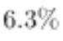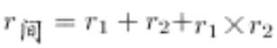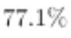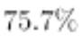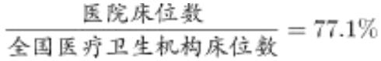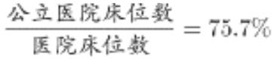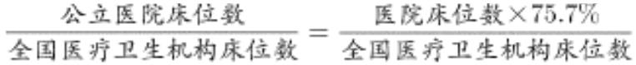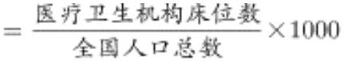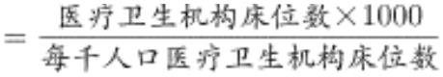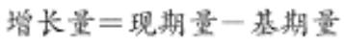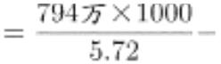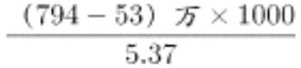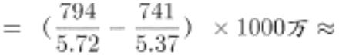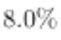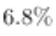

、
、
，并非持续下降，错误；
B 项：定位文字材料，2017 年末，全国医疗卫生机构床位 794.0 万张，其中：医院 612.0
万张，基层医疗卫生机构 152.9 万张。医院中，公立医院床位占 ，民营医院床位占
，可知医院包括公立医院和民营医院两部分，故公立医院、民营医
。
由
院
和
基
层
医
疗
卫
生
机
构
三
部
分
的
床
位
数
，错误；
C 项：定位图形材料，2013-2017 年全国医疗卫生机构床位数分别为 618.2 万张、660.1
万张、701.5 万张、741 万张、794 万张。根据公式：
，2014 年增
，2016 年增长量
长量
，2015 年增长量
，2017 年增长量
，故增加量最大的年份为 2017
年，正确；
D 项：定位文字材料，2017 年末，医院床位数 612.0 万张，基层医疗卫生机构 152.9
万张。与上年比较，医院床位增加 43.1 万张，基层医疗卫生机构增加 8.7 万张。根据公式：
，2017 年基层医疗卫生机构床位增长率
，医院
床位增长率
，故基层医疗卫生机构床位增长率小于医院，并非
大于，错误。
111.正确答案是 A，
解析
定位折线图可得：2017 年 12 月、2018 年 5 月、7 月、9 月的分月同比名义增长速度分
，则增长速度最快的是 ，即 2017 年 12 月。
别为
、
、
、
112.正确答案是 C，
解析
根据题干“按 2017 年价格计算 2018 年社会消费品零售总额为”，可判定本题为现期计
算问题。定位为文字材料第一段可得：2018 年 1-12 月，社会消费品零售总额 380987 亿元，
名义增长率为 ，扣除价格因素实际增长 。“按 2017 年价格计算”，即扣除 2018
年价格上涨因素造成的增长，也就是按 2017 年的实际增长率来计算。2017 年社会消费品零
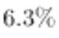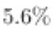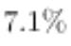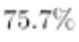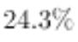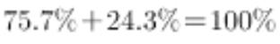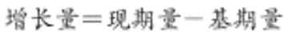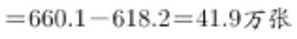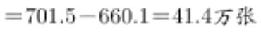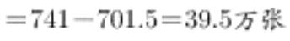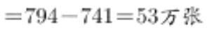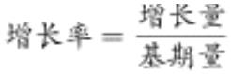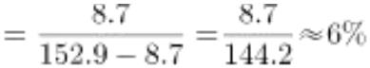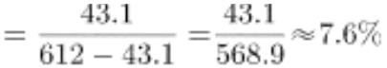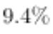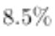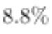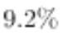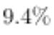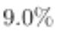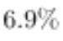

售总额为
，按 2017 年的实际增长率来计算，2018 年社会消费品零售总额为
，与 C 选项最接近。
113.正确答案是 B，
解析
根据题干“2017 年 12 月，…占…的比重约是”，结合材料时间为 2018 年，可判定本
题为基期比重问题。定位表格可得：2018 年 12 月乡村消费品零售额为 5565 亿元，增长率
为
，社会消费品零售总额为 35893 亿元，增长率为
，根据基期比重
，
则 2017 年 12 月 乡 村 消 费 品 零 售 额 占 社 会 消 费 品 零 售 总 额 的 比 重 为
。
114.正确答案是 B，
解析
根据题干“2017 年……所占比重”，结合材料数据为 2018 年，可判定本题为基期比重
问题。定位表格材料可得：“2018 年 12 月，商品零售额为 31472 亿元，同比增长
；限
额 以 上 单 位 商 品 零 售 额 为 14175 ， 同 比 增 长
” ， 代 入 基 期 比 重 公 式 ：
，与 B 项最接近。
115.正确答案是 D，
解析
A 项：定位表格材料可得：“2018 年 1-12 月餐饮收入为 42716 亿元，限额以上单位餐
饮收入为 9236 亿元”， 故 2018 年餐饮收入中，限额以上单位餐饮收入所占比例
，正确；
B 项：定位文字材料第二段可知，2018 年限额以上零售业单位中的百货店和专业店的零
售额的增长幅度分别为
和
，故专业店的零售额增长幅度高于百货店，正确；
C 项：定位表格材料可知，2018 年 12 月份限额以上单位商品零售中的文化办公用品类
零售额同比增长
，故文化办公用品类零售额同比减少，正确；
D 项：定位表格材料可知，2018 年全国社会消费品零售总额和实物商品网上零售额的同
比增长速度分别为
和
，则全国实物商品网上零售额同比增长速度是社会消费品零售
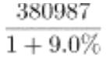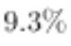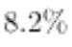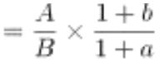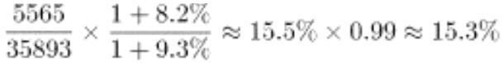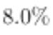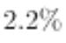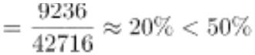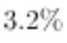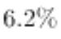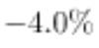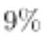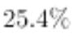

总额同比增长速度的
116.正确答案是 C，
倍，高出
倍，错误。
解析
根据人口增长率=人口出生率-人口死亡率，定位表格第三行和第四行可知 2011-2015
年我国每年的人口出生率和死亡率，可得：2012 年人口增长率
2013 年 人 口 增 长 率
，
， 2014 年 人 口 增 长 率
， 故 2014 年
，2015 年人口增长率
人口增长率最高。
117.正确答案是 D，
解析
根据题干所求“2011-2015 年，……年均增长量……万人”可判定此题为年均增长量计
算问题。定位表格可得，2012、2015 年我国 65 岁及以上人口分别为 12728 万人、14386 万
人。根据年均增长量的公式：年均增长量=
与 D 项最接近。
万人，
118.正确答案是 D，
解析
由题干“2017 年年底我国社会总抚养比…”，可判定此题为比值计算问题。定位表格
最后一列可得，2015 年 0-14 岁人口数为 22715 万人，增长率为 ，2015 年 15-64 岁人
口数为 100361 万人，增长率为 ，2015 年 65 岁及以上人口数为 14386 万人，增长率
2017 0-14
为
。
则
年
岁
人
口
数
万人 ，2017 年 15-64 岁人口数
万人，2017 年 65 岁及以上人
万人。根据社会总抚养比=
口数约为
（0-14 岁人口数+65 岁及以上人口数）/15-64 岁劳动年龄人口数，则 2017 年年底我国社会
总抚养比
119.正确答案是 A，
。
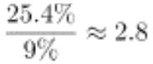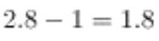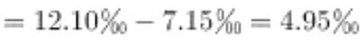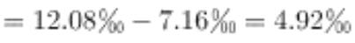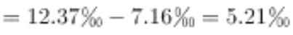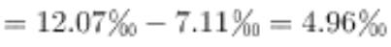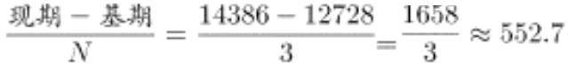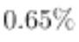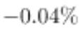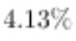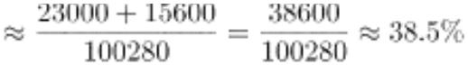

解析
根据题干“65 岁及以上人口中净增人口变化情况”，可以确定此题为增长量比较问题。
定位表格，2012—2015 年的增长量分别为 12728-12261=467 万人、13199-12728=471 万人、
13815-13199=616 万人、14386-13815=571 万人，根据计算结果可判定选项 A 趋势图符合。
120.正确答案是 B，
解析
A 项：定位表格中数据，2011—2015 年，0—14 岁人口分别：22231 万人、22342 万人、
22316 万人、22569 万人、22715 万人，可见 2013 年人口数小于 2012 年，并非一直保持持
续增长状态，错误；
B 项：根据
重 分 别 为
，定位表格中数据，2011—2015 年 65 岁及以上人口占总人口比
、
、
、
、
，即比重持续增加，正确；
C
项 ： 定 位 表 格 中 数 据 ， 2014 年 我 国 总 人 口 增 长 量
，错误；
D 项：定位表格中数据，2015 年人口净增长量为
万人，按照 2015
（14
年人口净增量计算，2018 年年底我国人口
亿人），错误。
